MÔN HỌC: LẬP TRÌNH DI ĐỘNG

BÁO CÁO TIẾN ĐỘ - LẦN 1
  - ĐỀ TÀI: ỨNG DỤNG BÁN MỸ PHẨM
BLOOMY BEAUTY
NHÓM 4
Họ và tên | Mã số sinh viên
Phạm Văn Bình | 25TX610001
Nguyễn Duy Thuận | 25TX810025
Đoàn Thị Mỹ Thiện | 25TX810023
Ngày báo cáo: 14/10/2026
Trạng thái chung: Đang kiểm thử và hoàn thiện
Ảnh giao diện được chụp trực tiếp trên máy giả lập Android API 36 trong lượt thực hiện báo cáo.

1. Mục tiêu và phạm vi báo cáo
Bloomy Beauty là ứng dụng Android hỗ trợ xem và tìm mỹ phẩm, lưu yêu thích, quản lý giỏ hàng, đặt hàng COD, theo dõi đơn và quản trị danh mục. Báo cáo lần 1 ghi nhận hiện trạng triển khai và các màn hình theo trình tự sử dụng tại ngày báo cáo.
Công nghệ hiện có: Kotlin, Jetpack Compose, Material 3, ViewModel, Coroutines/StateFlow và SQLite schema 5. Dữ liệu tài khoản, sản phẩm, giỏ hàng và đơn hàng được lưu cục bộ trên một thiết bị. Bản demo có 8 sản phẩm tham khảo Cocoon với ảnh đóng gói ngoại tuyến.

Quy ước trạng thái
Trạng thái | Ý nghĩa
Đã triển khai | Chức năng và giao diện đã có trong bản demo hiện tại.
Đã kiểm tra trong lượt chụp | Đã thực hiện thao tác tương ứng và ghi nhận ảnh trong báo cáo này.
Đang kiểm thử | Tiếp tục rà soát đầu vào, trường hợp biên, lưu trữ và thiết bị; chưa coi là nghiệm thu toàn bộ.
Chưa triển khai | Chức năng mở rộng chưa có trong phạm vi hiện tại.

Trình tự sử dụng được ghi nhận
Đăng nhập/đăng ký → trang chủ → danh mục/tìm kiếm → yêu thích → chi tiết → giỏ hàng → giao hàng → xác nhận COD → đặt thành công → lịch sử/chi tiết đơn → hồ sơ → đăng nhập quản trị → quản lý sản phẩm → xử lý đơn → khách kiểm tra Đã giao. Nhánh bổ sung: tạo đơn khác và hủy khi còn Chờ xác nhận.
Phần hồ sơ và thêm sản phẩm được ghi nhận ở mức giao diện trong lượt chụp. Không quy kết các ảnh biểu mẫu này là bằng chứng lưu dữ liệu thành công.

2. Tiến độ thực hiện lần 1
Hạng mục | Hiện trạng | Theo dõi tiếp
Tài khoản | Đã triển khai; đã đăng ký tài khoản kiểm thử, đăng nhập và đăng xuất. | Đang kiểm thử dữ liệu không hợp lệ và phiên đăng nhập.
Danh mục và tìm kiếm | Đã triển khai; đã xem danh mục, sản phẩm và kết quả rỗng. | Đang kiểm thử lọc, sắp xếp và nhập tiếng Việt.
Chi tiết và yêu thích | Đã triển khai; đã thêm yêu thích và xem nội dung sản phẩm. | Tiếp tục rà soát nội dung và bố cục.
Giỏ hàng và giao hàng | Đã triển khai; đã kiểm tra giỏ rỗng, giỏ có hàng và dữ liệu giao hàng thiếu. | Đang kiểm thử số lượng, giá và tồn kho thay đổi.
Đặt COD | Đã triển khai; đã tạo đơn và xem kết quả thực tế. | Đang kiểm thử gửi lặp, khôi phục và nhất quán dữ liệu.
Theo dõi và hủy đơn | Đã triển khai; đã xem đơn Đã giao và kiểm tra hủy đơn chờ. | Tiếp tục kiểm thử quyền sở hữu và trạng thái không hợp lệ.
Hồ sơ | Đã triển khai; đã chụp biểu mẫu chỉnh sửa. | Đang kiểm thử lưu và đọc lại thông tin.
Quản trị | Đã triển khai; đã xem danh mục, biểu mẫu thêm và chuyển trạng thái đơn. | Đang kiểm thử thêm/sửa/ẩn sản phẩm và phân quyền.
Tài liệu và minh chứng | Đã bổ sung ảnh theo luồng và báo cáo Word lần 1. | Hoàn thiện thông tin học phần theo yêu cầu nộp.
Backend, thanh toán online | Chưa triển khai; COD và kho là dữ liệu demo cục bộ. | Xem xét ở giai đoạn mở rộng.
Đây là báo cáo tiến độ, chưa phải biên bản nghiệm thu cuối cùng. Chưa có xác nhận phân công và tỷ lệ đóng góp thực tế, vì vậy báo cáo chỉ ghi danh sách thành viên, không tự gán công việc đã làm cho từng người.

3. Minh chứng màn hình theo thứ tự sử dụng
Danh mục tra cứu: số hình trùng số bước. Tất cả ảnh trong mục này là ảnh chụp mới từ bản demo; dữ liệu người nhận và đơn hàng dùng cho kiểm thử.
01. Đăng nhập
02. Kiểm tra dữ liệu đăng nhập
03. Đăng ký tài khoản
04. Trang chủ sau đăng ký
05. Giỏ hàng trống
06. Khám phá sản phẩm
07. Không có kết quả tìm kiếm
08. Danh sách yêu thích
09. Chi tiết sản phẩm
10. Thông tin và thao tác sản phẩm
11. Giỏ hàng có sản phẩm
12. Nhập thông tin giao hàng
13. Kiểm tra thông tin giao hàng
14. Kiểm tra trước khi đặt COD
15. Đặt hàng thành công
16. Đơn hàng của tôi
17. Chi tiết đơn chờ xác nhận
18. Thông tin tài khoản
19. Chỉnh sửa hồ sơ
20. Quản trị sản phẩm
21. Biểu mẫu thêm sản phẩm
22. Quản trị đơn hàng
23. Đơn chờ xử lý
24. Xác nhận cập nhật trạng thái
25. Đã xác nhận
26. Đang giao
27. Đã giao – phía quản trị
28. Đã giao – phía khách hàng
29. Xác nhận hủy đơn khác
30. Đơn đã hủy

3.1. Các bước 01–02
Hình 01. Đăng nhập  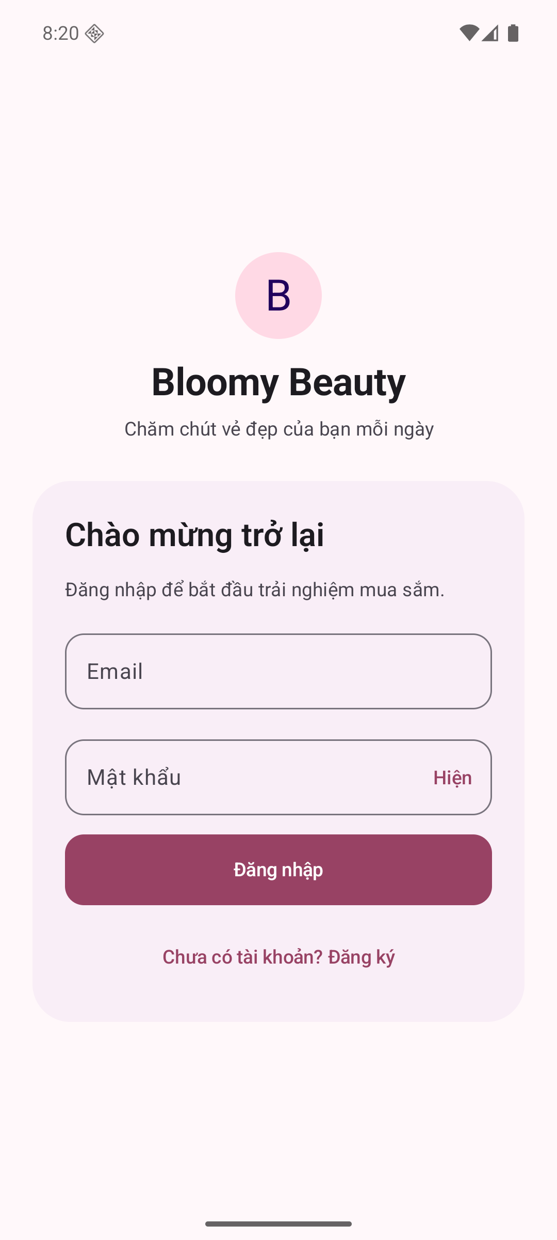  Người dùng nhập email và mật khẩu để truy cập ứng dụng.  Trạng thái: Đã ghi nhận trong lượt kiểm tra; tiếp tục kiểm thử. | Hình 02. Kiểm tra dữ liệu đăng nhập  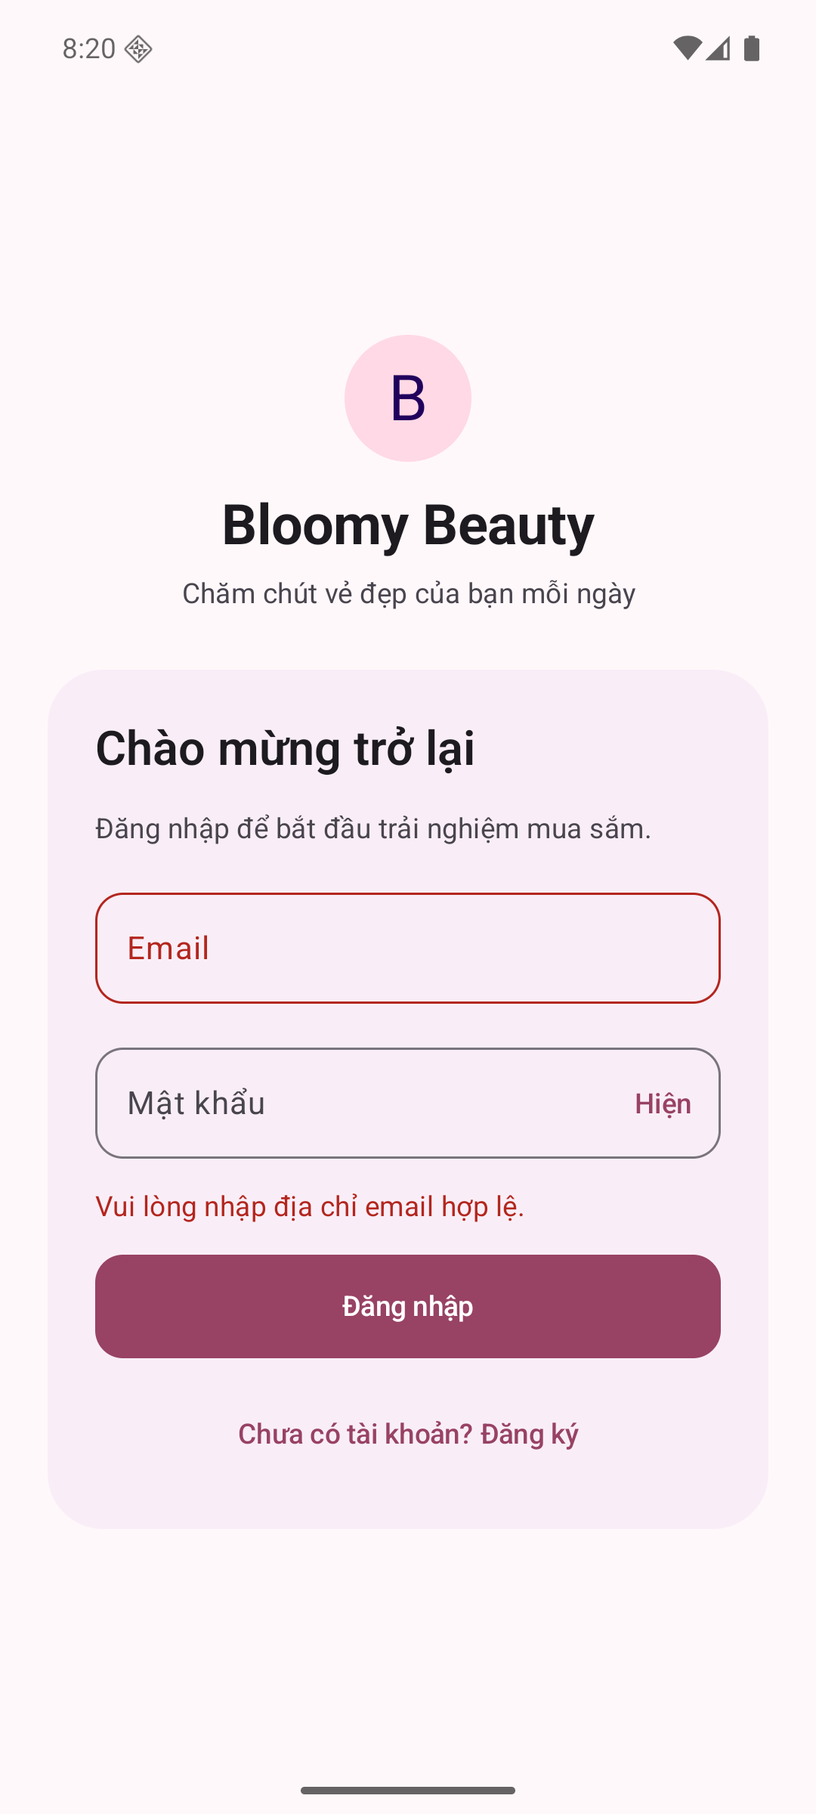  Gửi biểu mẫu trống: ứng dụng hiển thị thông báo yêu cầu dữ liệu hợp lệ.  Trạng thái: Đã ghi nhận trong lượt kiểm tra; tiếp tục kiểm thử.

3.2. Các bước 03–04
Hình 03. Đăng ký tài khoản  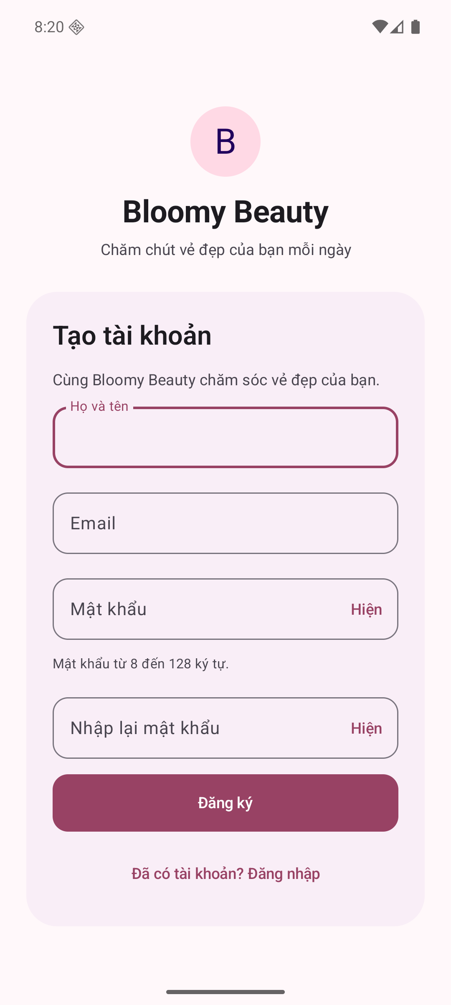  Biểu mẫu gồm họ tên, email, mật khẩu và xác nhận mật khẩu.  Trạng thái: Đã ghi nhận trong lượt kiểm tra; tiếp tục kiểm thử. | Hình 04. Trang chủ sau đăng ký  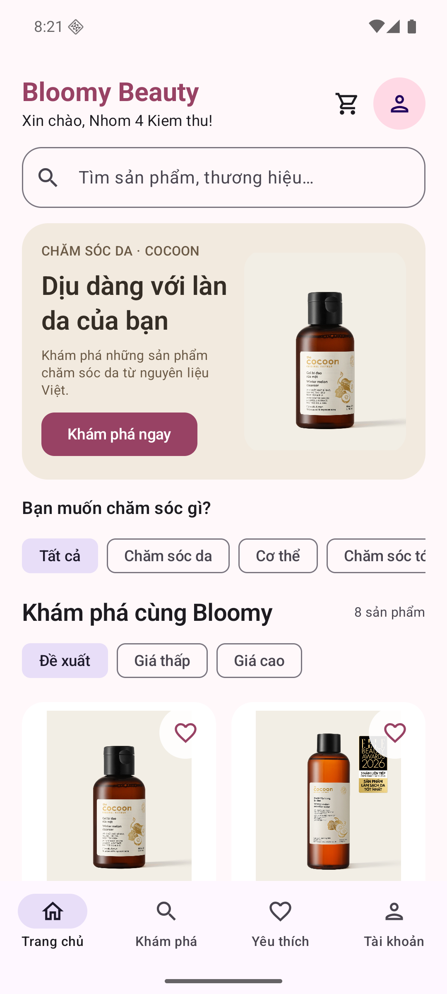  Đăng ký tài khoản kiểm thử thành công; hiển thị lời chào, bộ sưu tập và sản phẩm.  Trạng thái: Đã ghi nhận trong lượt kiểm tra; tiếp tục kiểm thử.

3.3. Các bước 05–06
Hình 05. Giỏ hàng trống  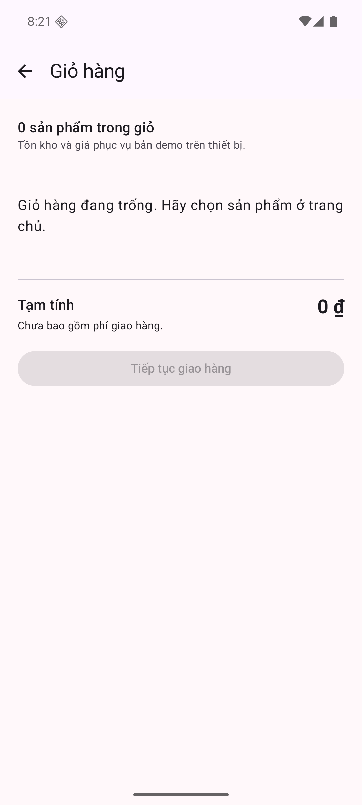  Tài khoản mới chưa có sản phẩm; tổng tiền bằng 0 và chưa thể tiếp tục đặt hàng.  Trạng thái: Đã ghi nhận trong lượt kiểm tra; tiếp tục kiểm thử. | Hình 06. Khám phá sản phẩm  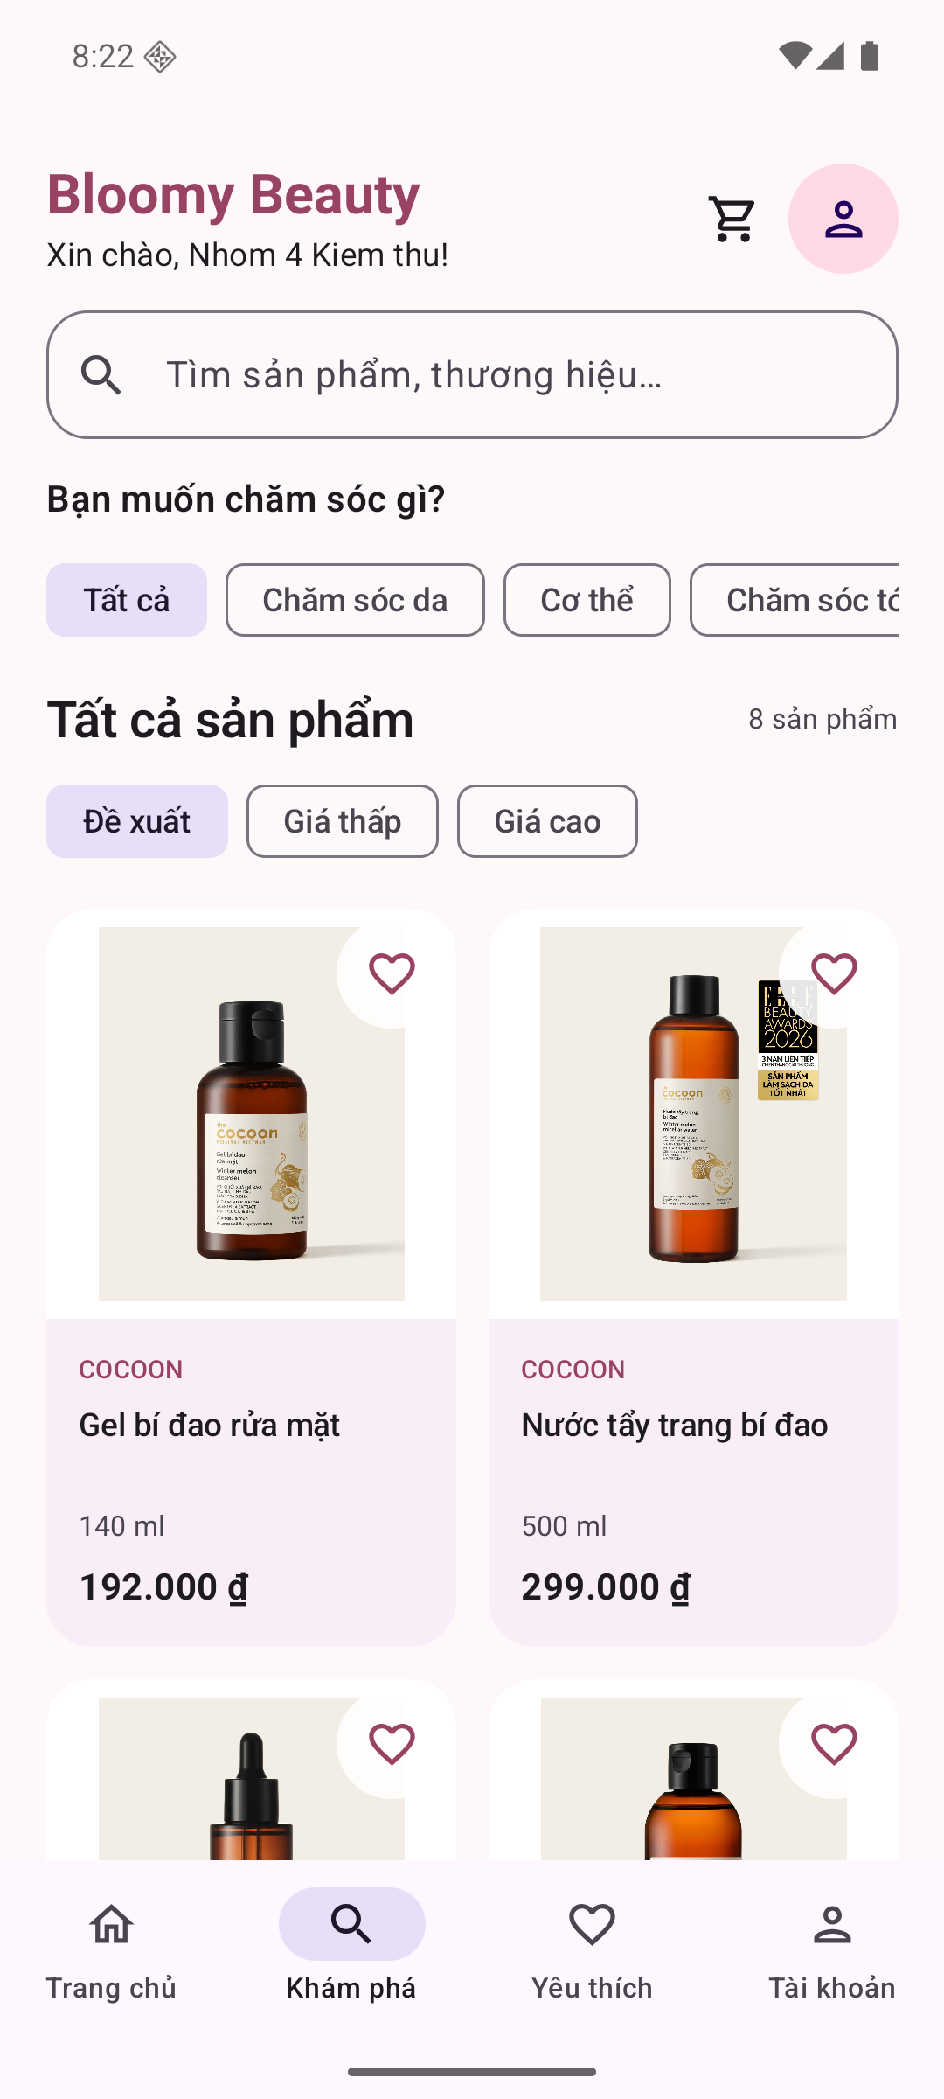  Duyệt danh mục, bộ lọc và lựa chọn sắp xếp sản phẩm.  Trạng thái: Đã ghi nhận trong lượt kiểm tra; tiếp tục kiểm thử.

3.4. Các bước 07–08
Hình 07. Không có kết quả tìm kiếm  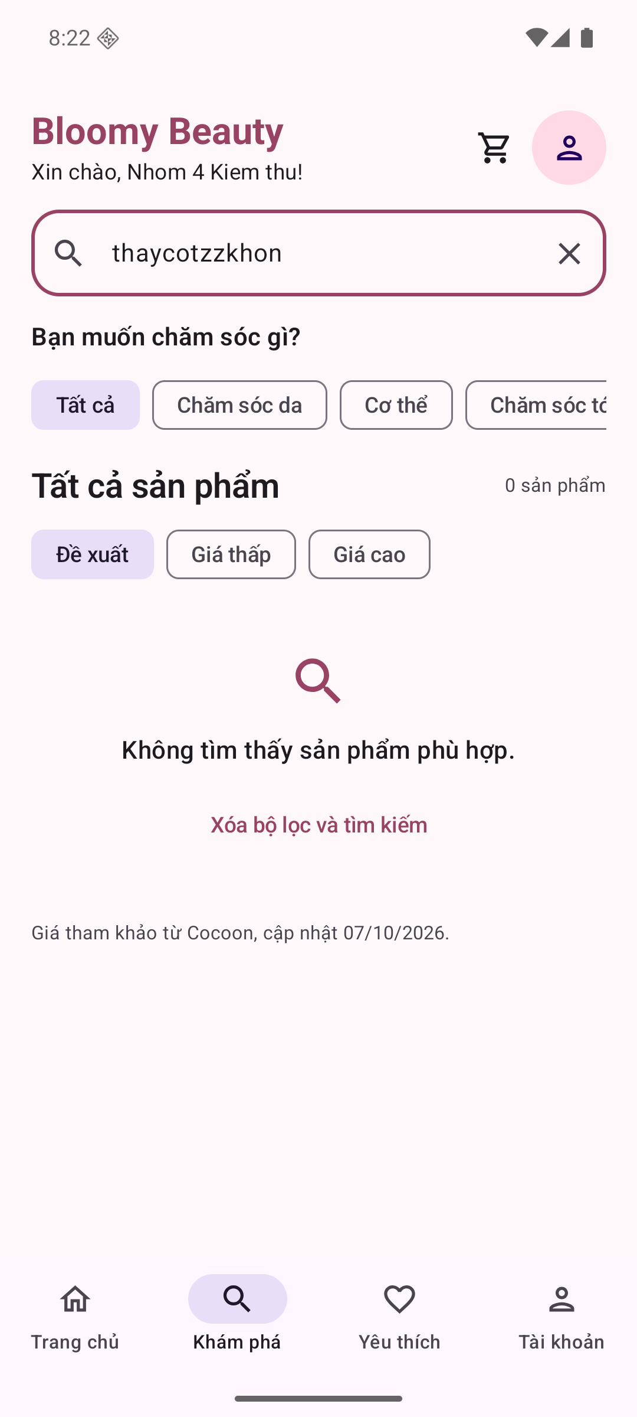  Từ khóa không khớp: hiển thị 0 sản phẩm và cho phép xóa bộ lọc.  Trạng thái: Đã ghi nhận trong lượt kiểm tra; tiếp tục kiểm thử. | Hình 08. Danh sách yêu thích  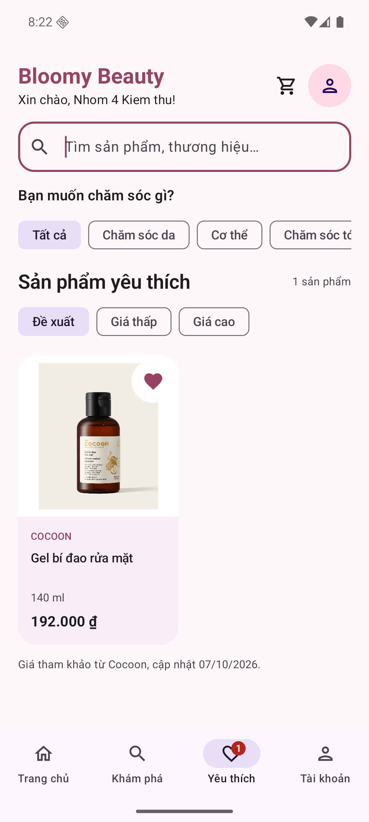  Đánh dấu gel bí đao rửa mặt và xem lại ở thẻ Yêu thích.  Trạng thái: Đã ghi nhận trong lượt kiểm tra; tiếp tục kiểm thử.

3.5. Các bước 09–10
Hình 09. Chi tiết sản phẩm  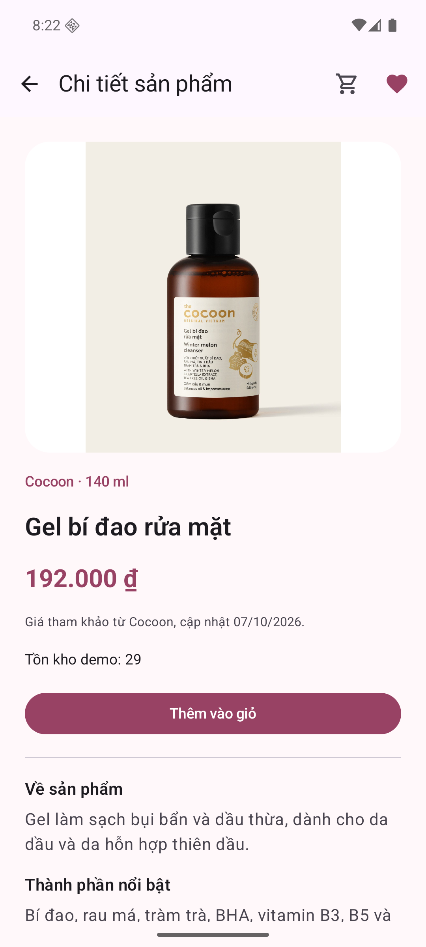  Xem ảnh, thương hiệu, dung tích và giá của mặt hàng đã chọn.  Trạng thái: Đã ghi nhận trong lượt kiểm tra; tiếp tục kiểm thử. | Hình 10. Thông tin và thao tác sản phẩm  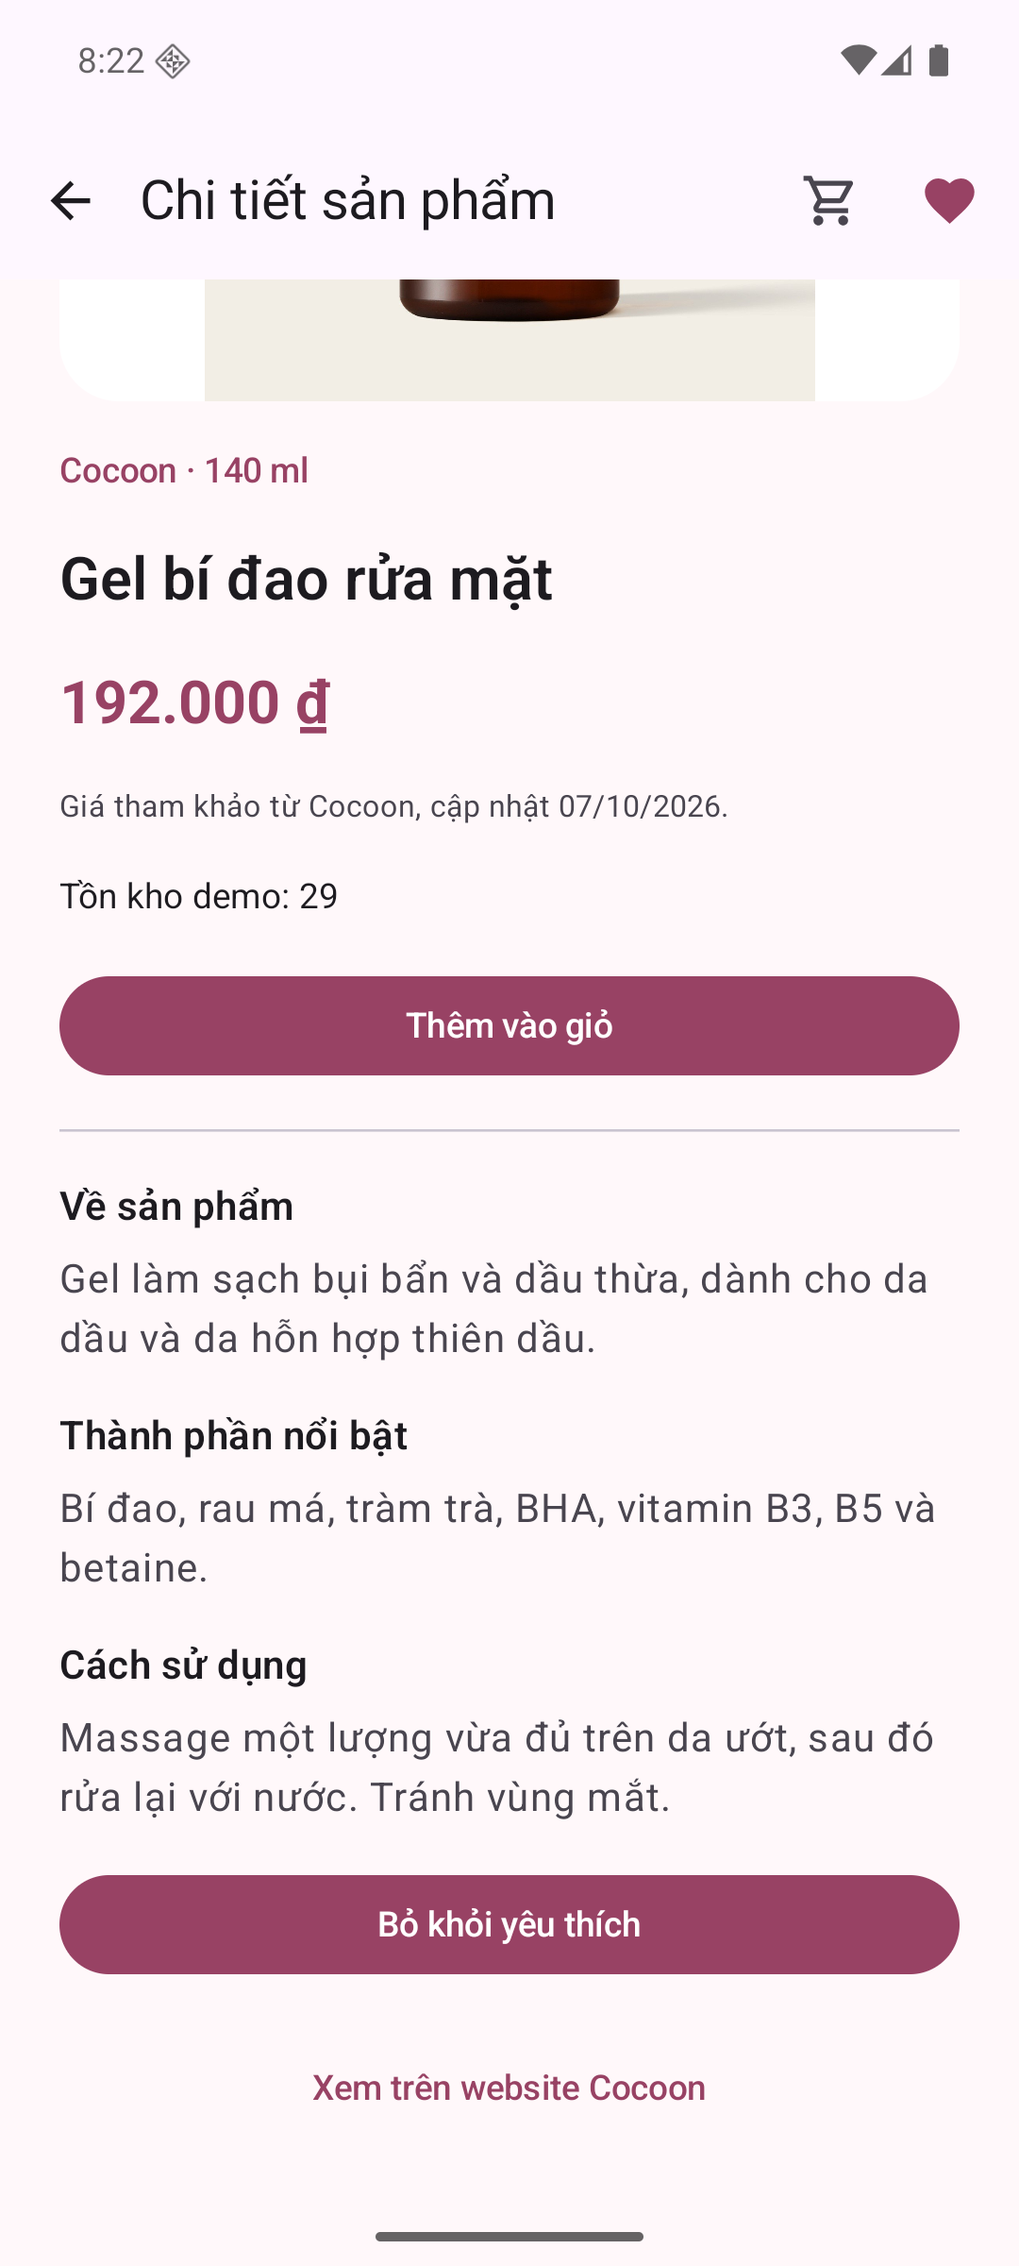  Xem tồn kho, mô tả, thành phần, cách dùng và nút Thêm vào giỏ.  Trạng thái: Đã ghi nhận trong lượt kiểm tra; tiếp tục kiểm thử.

3.6. Các bước 11–12
Hình 11. Giỏ hàng có sản phẩm  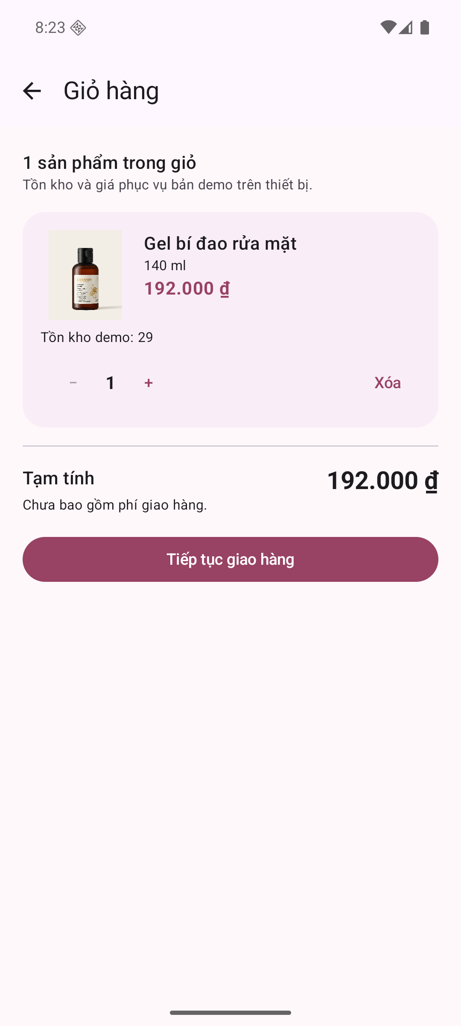  Một gel bí đao rửa mặt giá 192.000 ₫; có điều chỉnh số lượng và xóa.  Trạng thái: Đã ghi nhận trong lượt kiểm tra; tiếp tục kiểm thử. | Hình 12. Nhập thông tin giao hàng  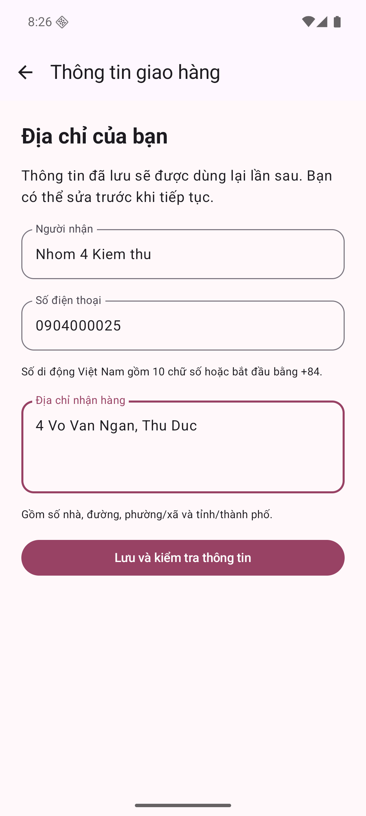  Cung cấp người nhận, số điện thoại và địa chỉ trước khi đặt COD.  Trạng thái: Đã ghi nhận trong lượt kiểm tra; tiếp tục kiểm thử.

3.7. Các bước 13–14
Hình 13. Kiểm tra thông tin giao hàng  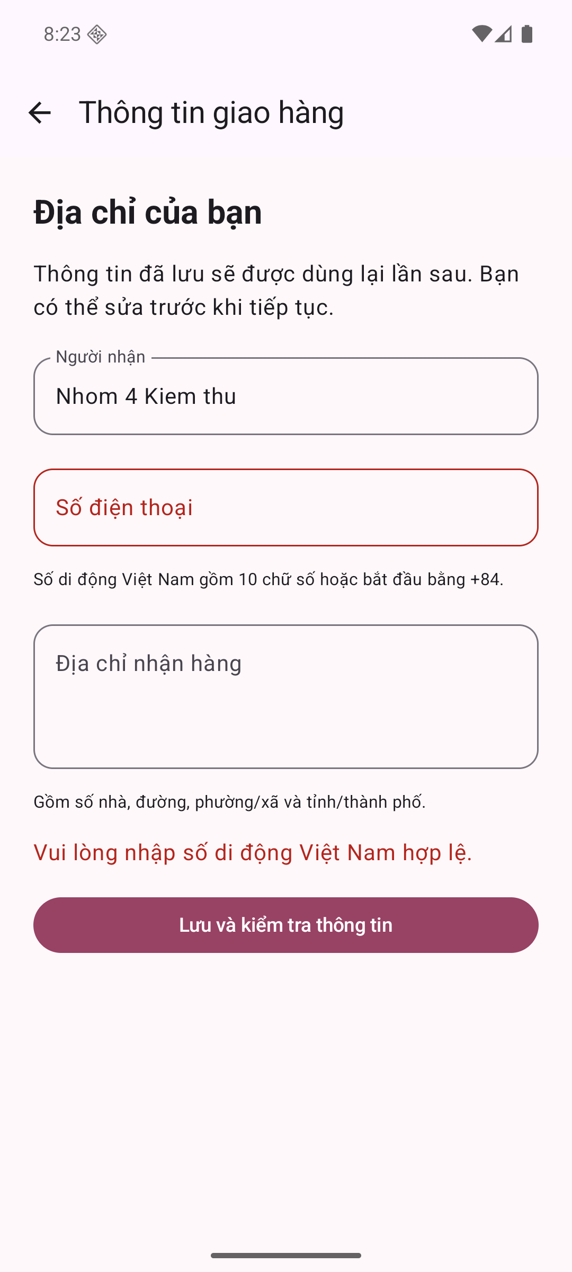  Bỏ trống thông tin liên hệ: ứng dụng giữ biểu mẫu và báo lỗi để bổ sung.  Trạng thái: Đã ghi nhận trong lượt kiểm tra; tiếp tục kiểm thử. | Hình 14. Kiểm tra trước khi đặt COD  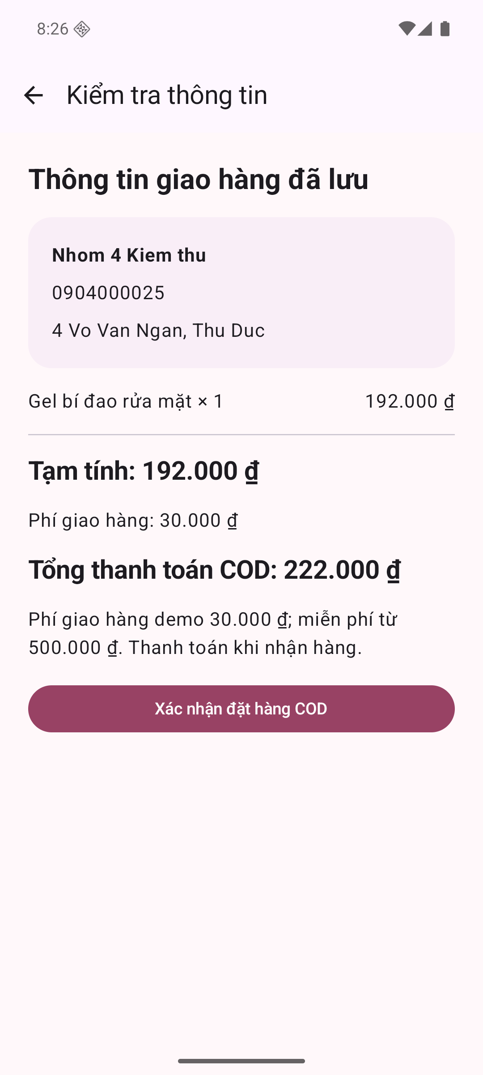  Đối chiếu thông tin người nhận, hàng hóa, phí giao hàng và tổng thanh toán.  Trạng thái: Đã ghi nhận trong lượt kiểm tra; tiếp tục kiểm thử.

3.8. Các bước 15–16
Hình 15. Đặt hàng thành công  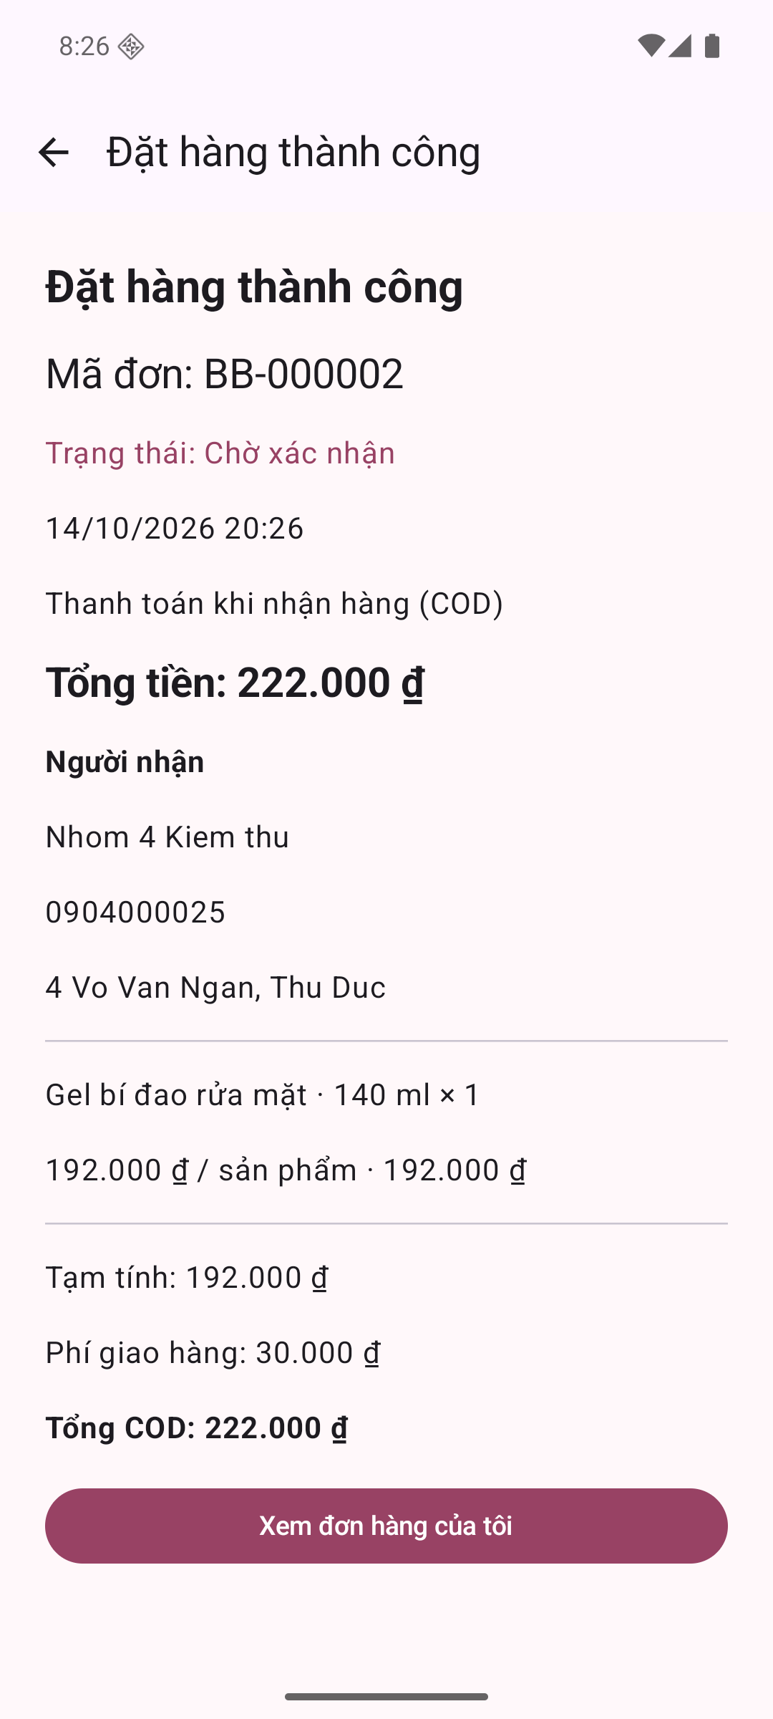  Hệ thống tạo mã đơn, lưu đơn và hiển thị kết quả đặt COD.  Trạng thái: Đã ghi nhận trong lượt kiểm tra; tiếp tục kiểm thử. | Hình 16. Đơn hàng của tôi  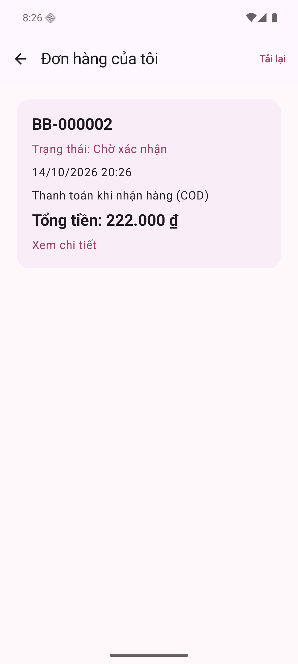  Tài khoản kiểm thử xem đơn vừa tạo với trạng thái Chờ xác nhận.  Trạng thái: Đã ghi nhận trong lượt kiểm tra; tiếp tục kiểm thử.

3.9. Các bước 17–18
Hình 17. Chi tiết đơn chờ xác nhận  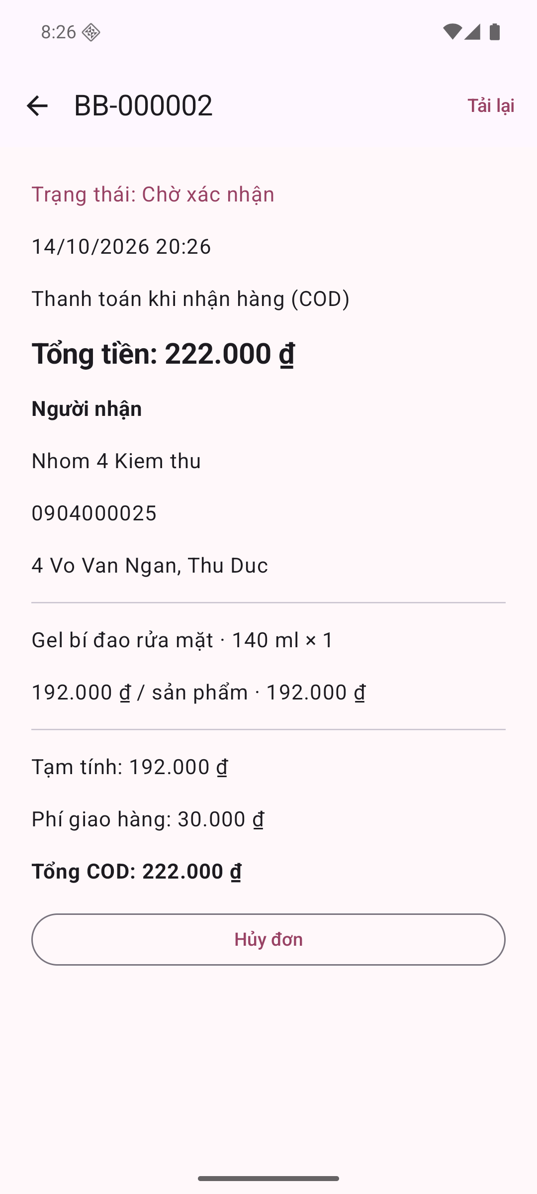  Xem hàng hóa, địa chỉ, tổng tiền và quyền hủy khi đơn còn chờ.  Trạng thái: Đã ghi nhận trong lượt kiểm tra; tiếp tục kiểm thử. | Hình 18. Thông tin tài khoản  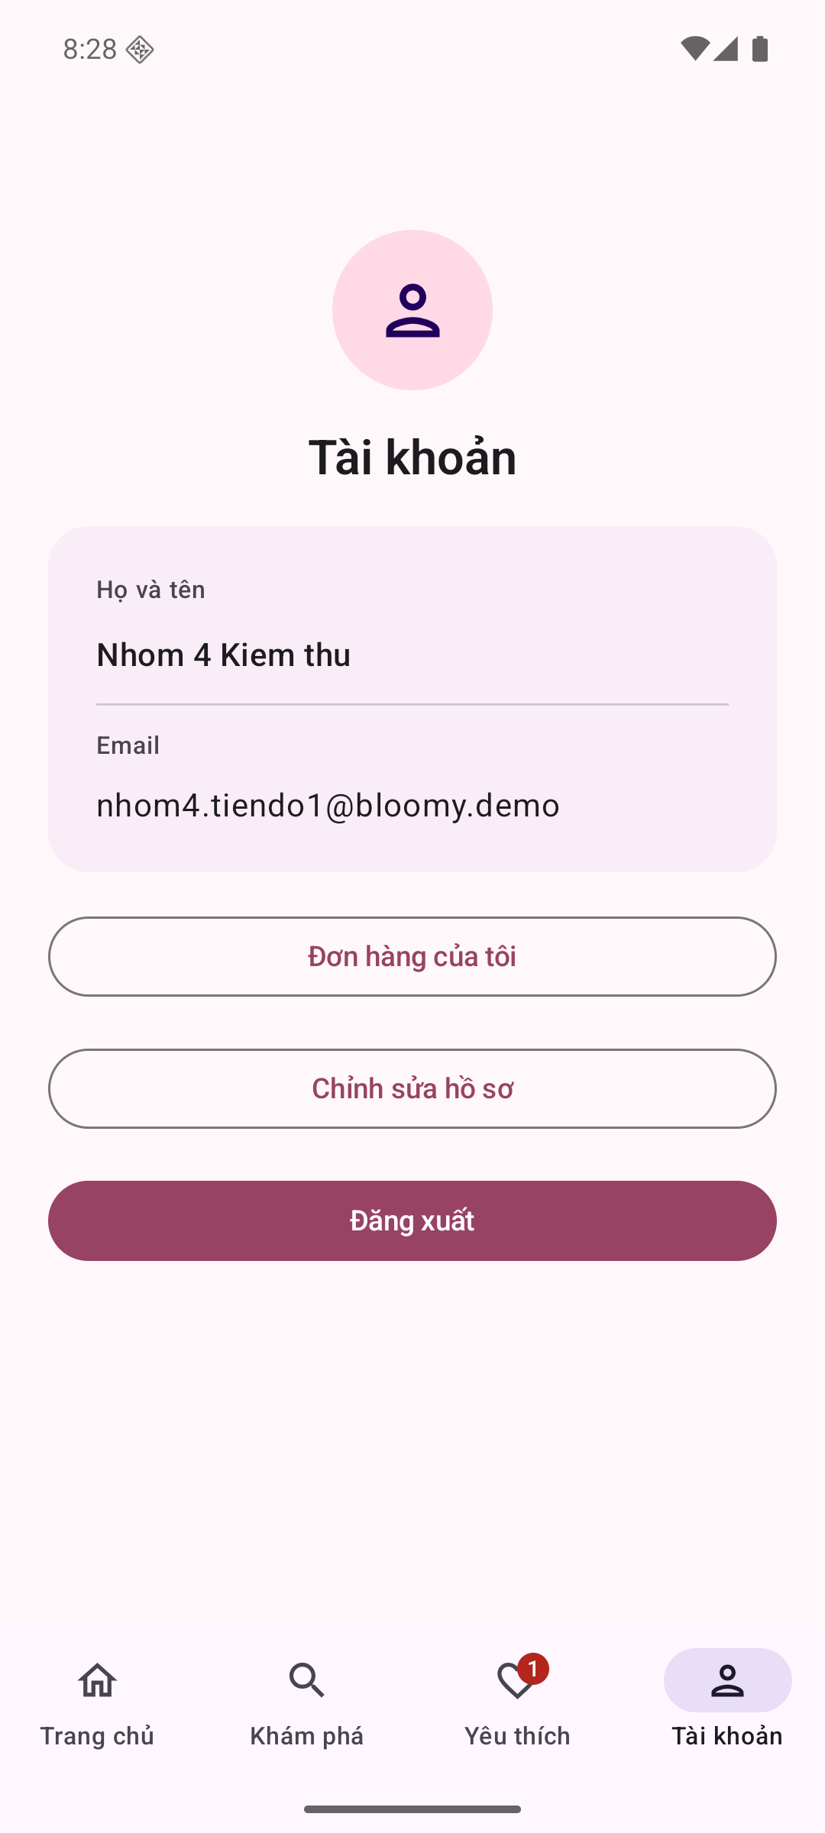  Mở hồ sơ, lịch sử đơn hàng và chức năng đăng xuất.  Trạng thái: Đã ghi nhận trong lượt kiểm tra; tiếp tục kiểm thử.

3.10. Các bước 19–20
Hình 19. Chỉnh sửa hồ sơ  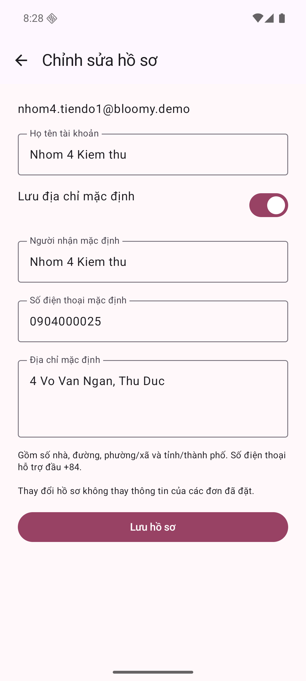  Biểu mẫu họ tên và địa chỉ mặc định; ảnh ghi nhận giao diện, chưa xác nhận lưu thay đổi.  Trạng thái: Đã ghi nhận giao diện; đang kiểm thử lưu dữ liệu. | Hình 20. Quản trị sản phẩm  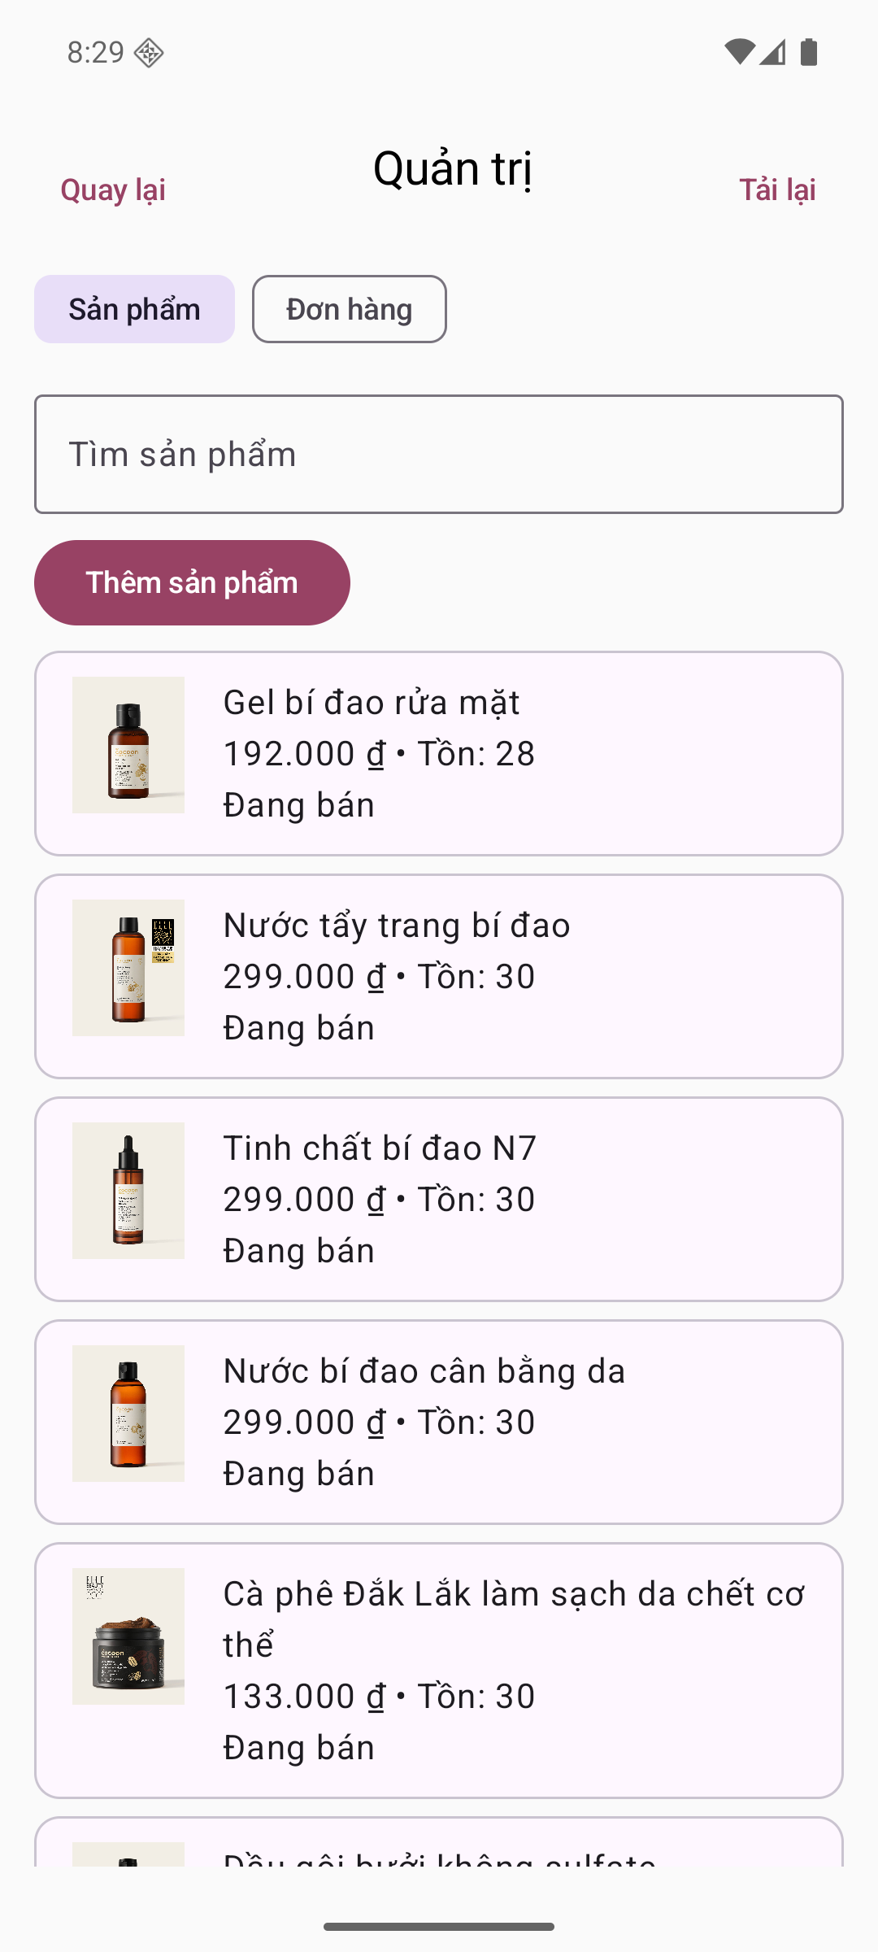  Quản trị viên xem danh sách hàng hóa, giá và tồn kho hiện tại.  Trạng thái: Đã ghi nhận trong lượt kiểm tra; tiếp tục kiểm thử.

3.11. Các bước 21–22
Hình 21. Biểu mẫu thêm sản phẩm  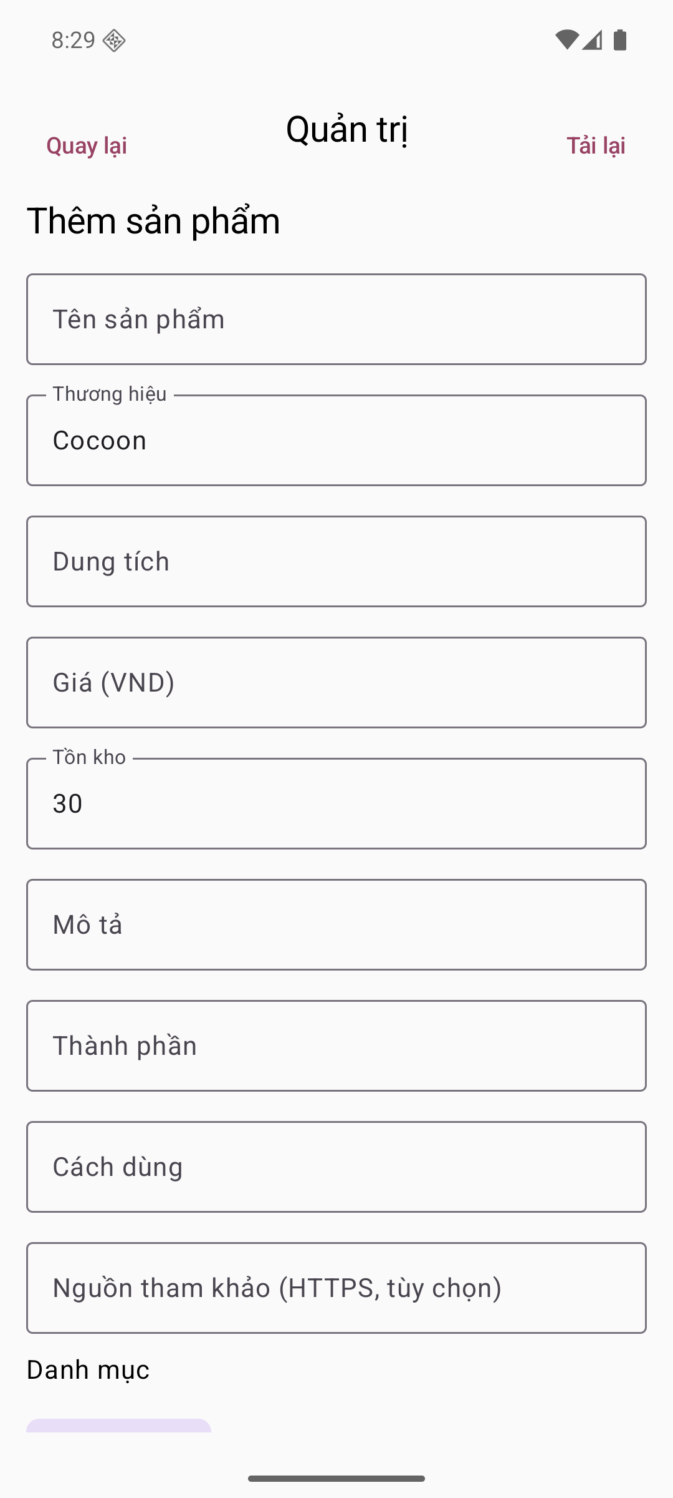  Giao diện khai báo mặt hàng mới; lượt chụp này không lưu sản phẩm mới.  Trạng thái: Đã ghi nhận giao diện; đang kiểm thử lưu dữ liệu. | Hình 22. Quản trị đơn hàng  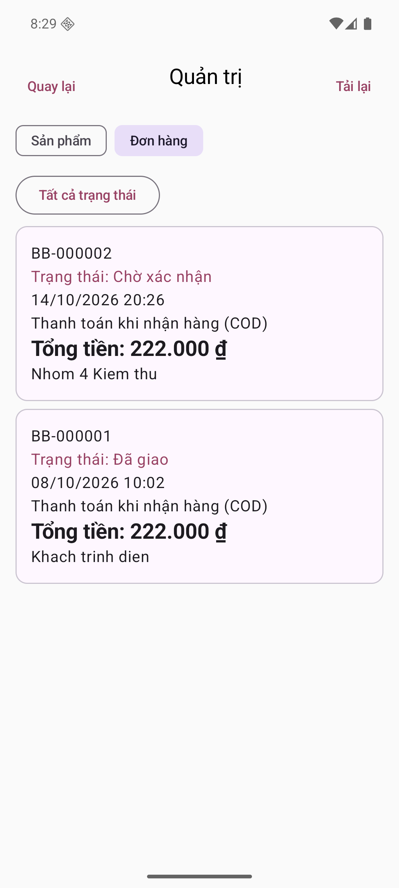  Quản trị viên mở danh sách đơn và lựa chọn đơn kiểm thử vừa tạo.  Trạng thái: Đã ghi nhận trong lượt kiểm tra; tiếp tục kiểm thử.

3.12. Các bước 23–24
Hình 23. Đơn chờ xử lý  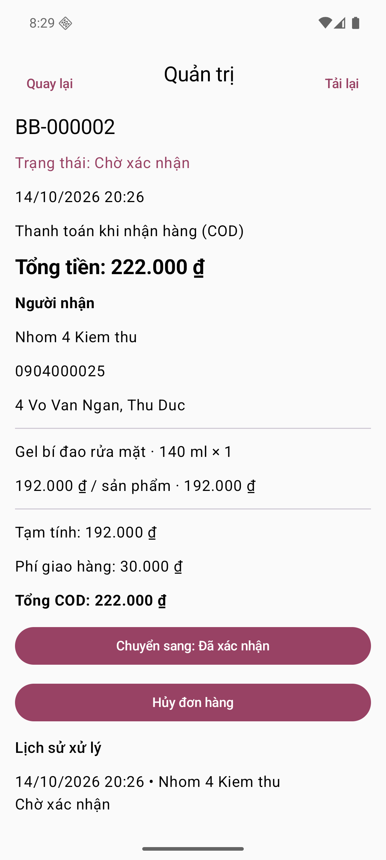  Chi tiết đơn và các thao tác chuyển trạng thái dành cho quản trị viên.  Trạng thái: Đã ghi nhận trong lượt kiểm tra; tiếp tục kiểm thử. | Hình 24. Xác nhận cập nhật trạng thái  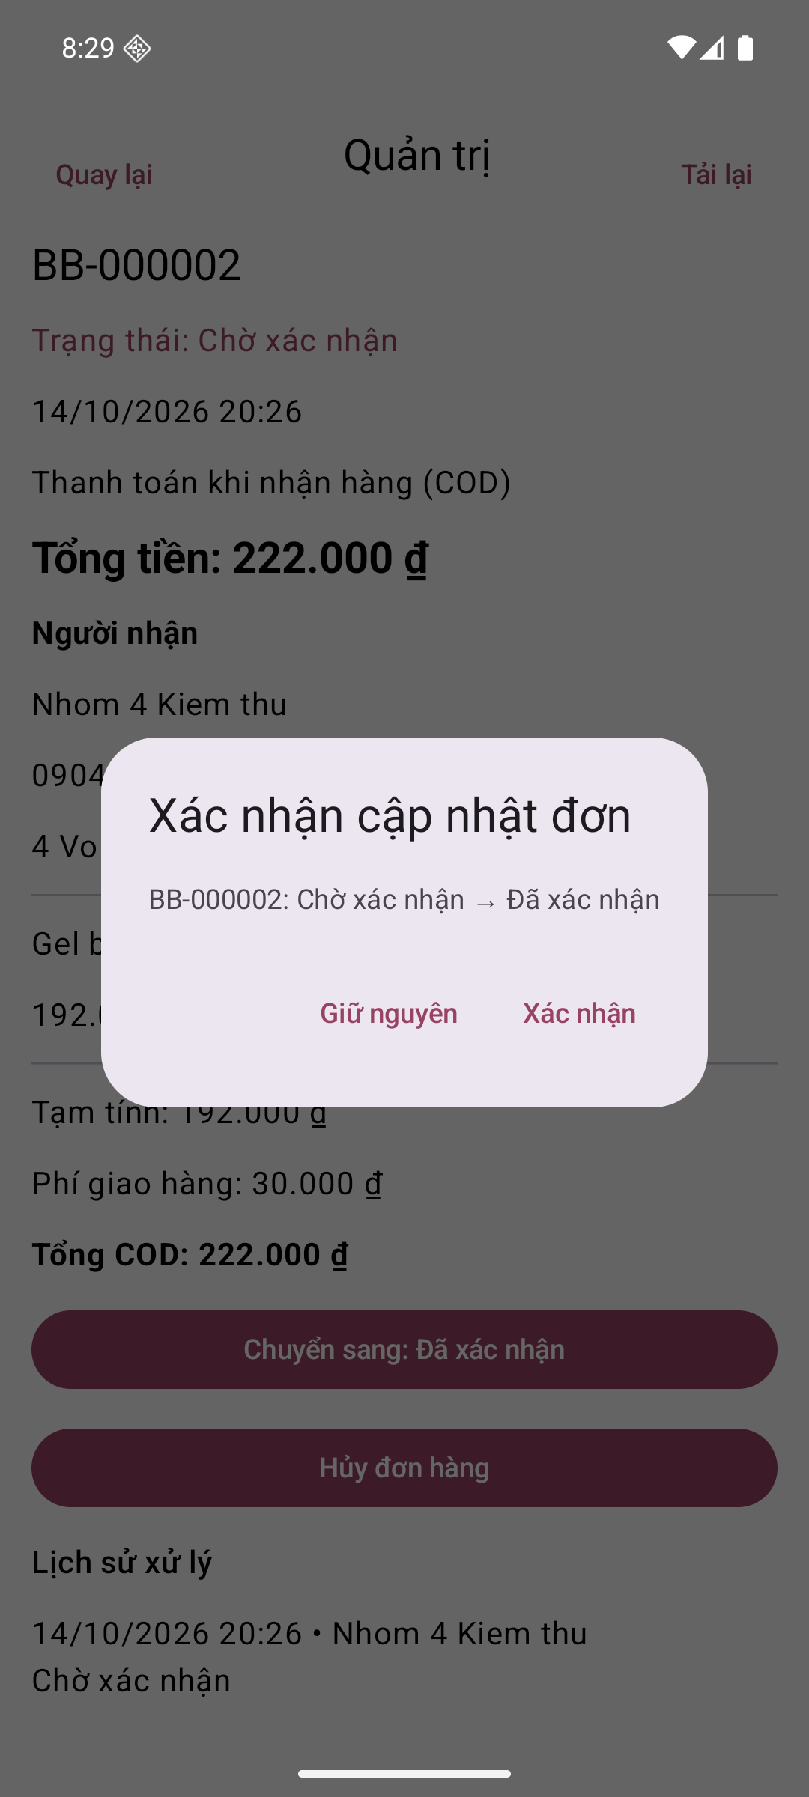  Hộp thoại yêu cầu xác nhận trước khi lưu chuyển trạng thái đơn.  Trạng thái: Đã ghi nhận trong lượt kiểm tra; tiếp tục kiểm thử.

3.13. Các bước 25–26
Hình 25. Đã xác nhận  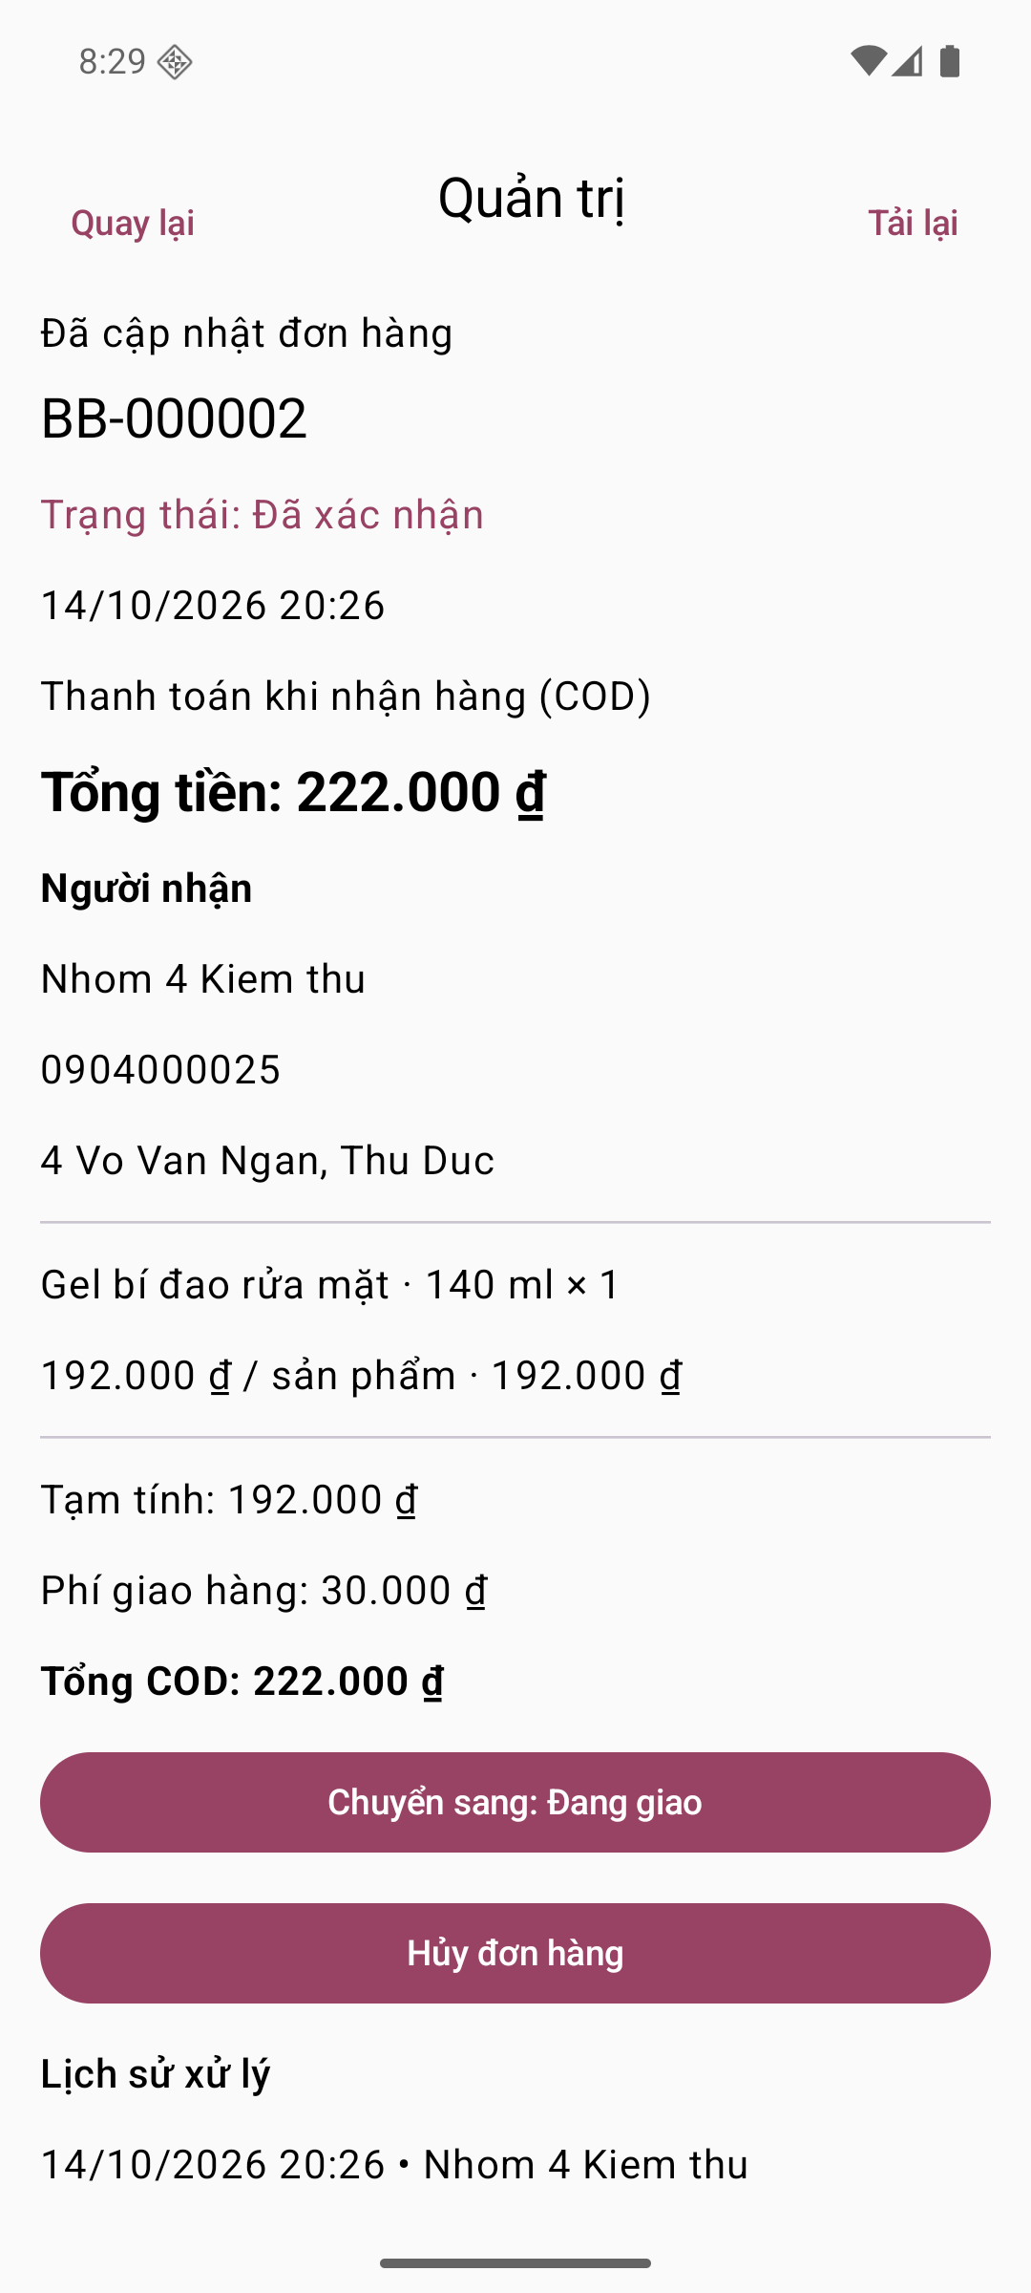  Đơn chuyển từ Chờ xác nhận sang Đã xác nhận; lưu lịch sử xử lý.  Trạng thái: Đã ghi nhận trong lượt kiểm tra; tiếp tục kiểm thử. | Hình 26. Đang giao  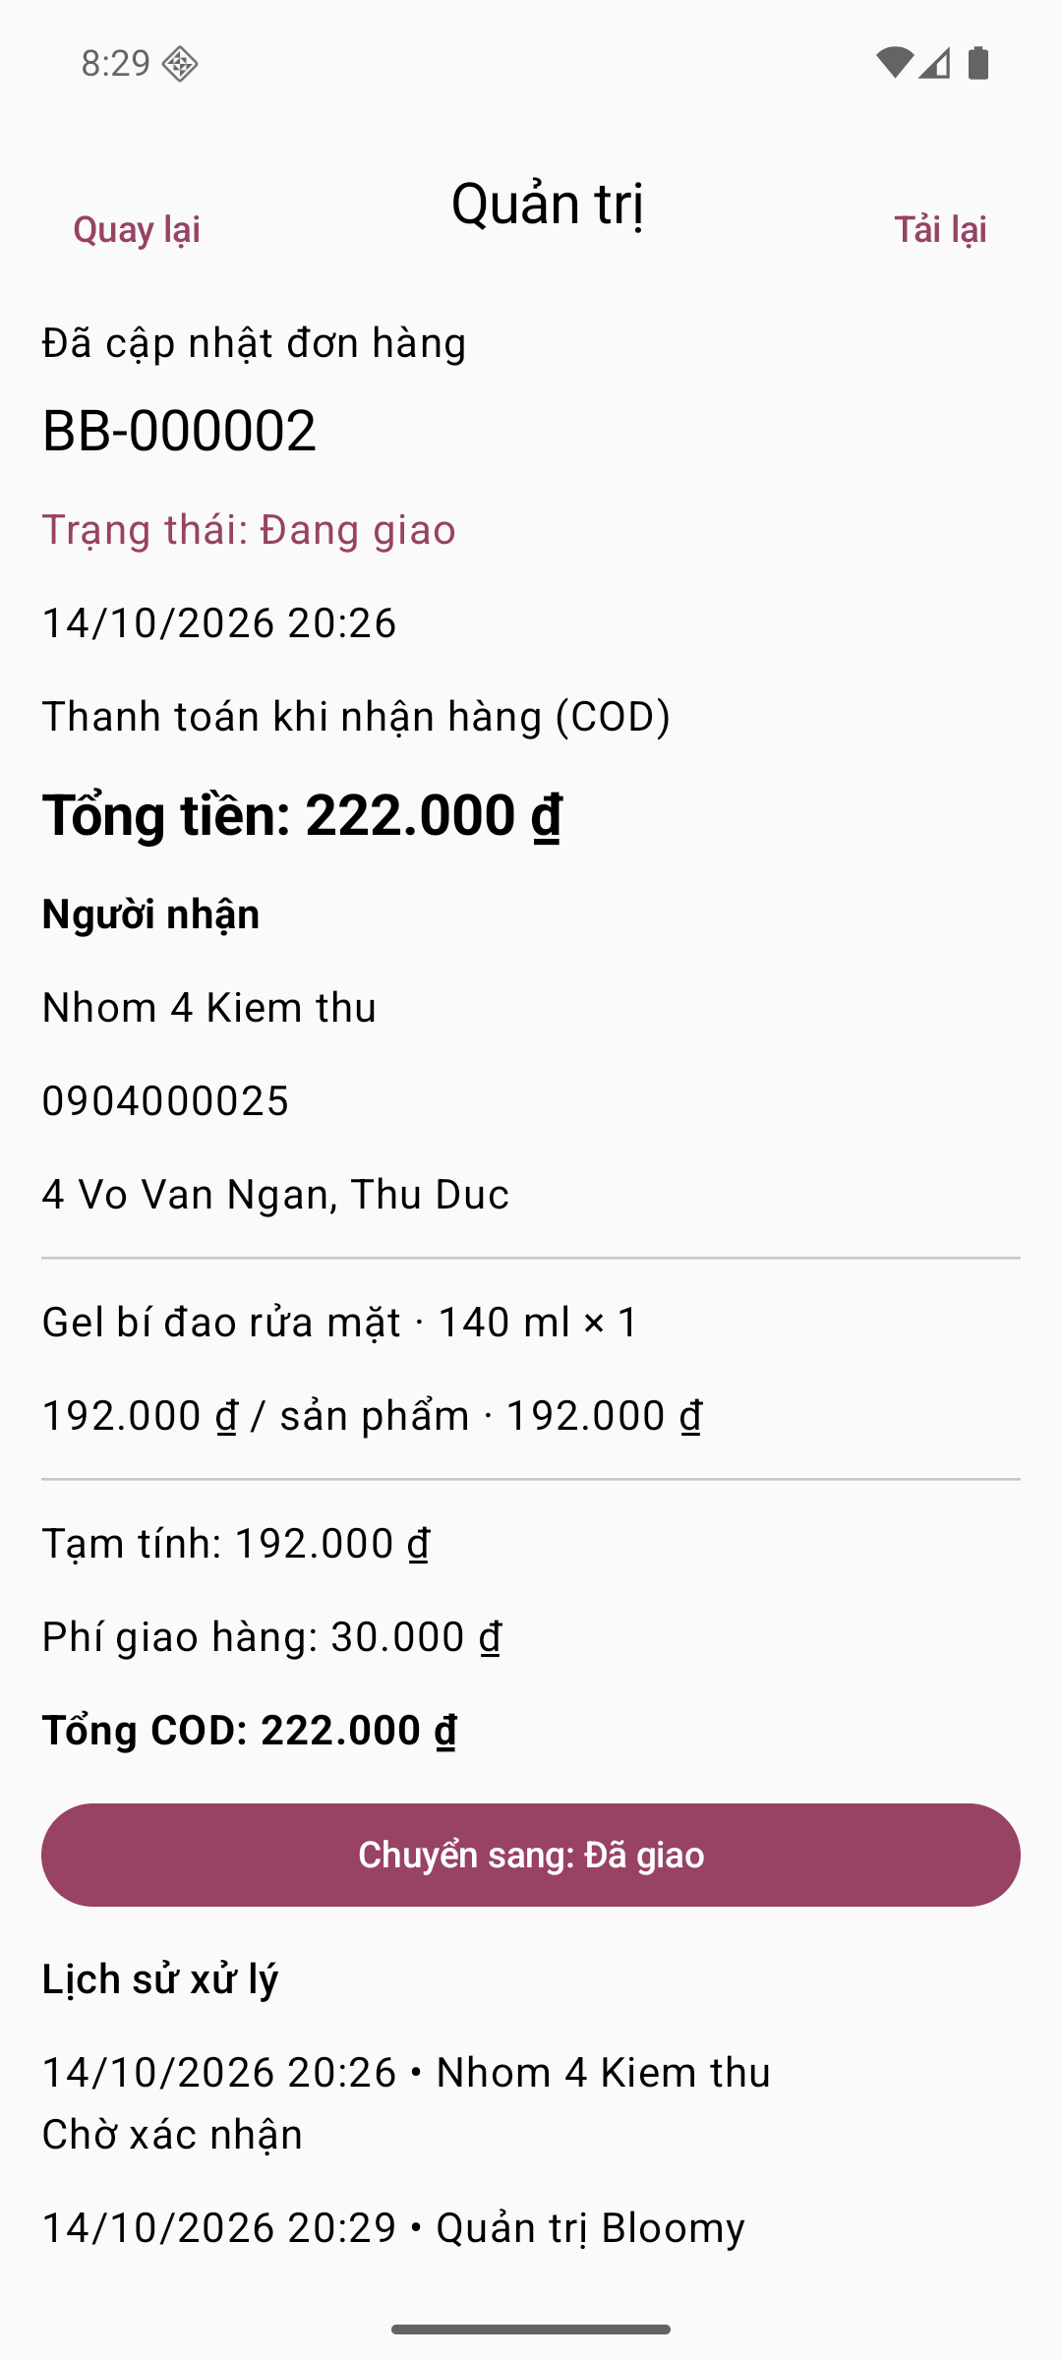  Quản trị viên chuyển đơn sang Đang giao theo luồng nghiệp vụ.  Trạng thái: Đã ghi nhận trong lượt kiểm tra; tiếp tục kiểm thử.

3.14. Các bước 27–28
Hình 27. Đã giao – phía quản trị  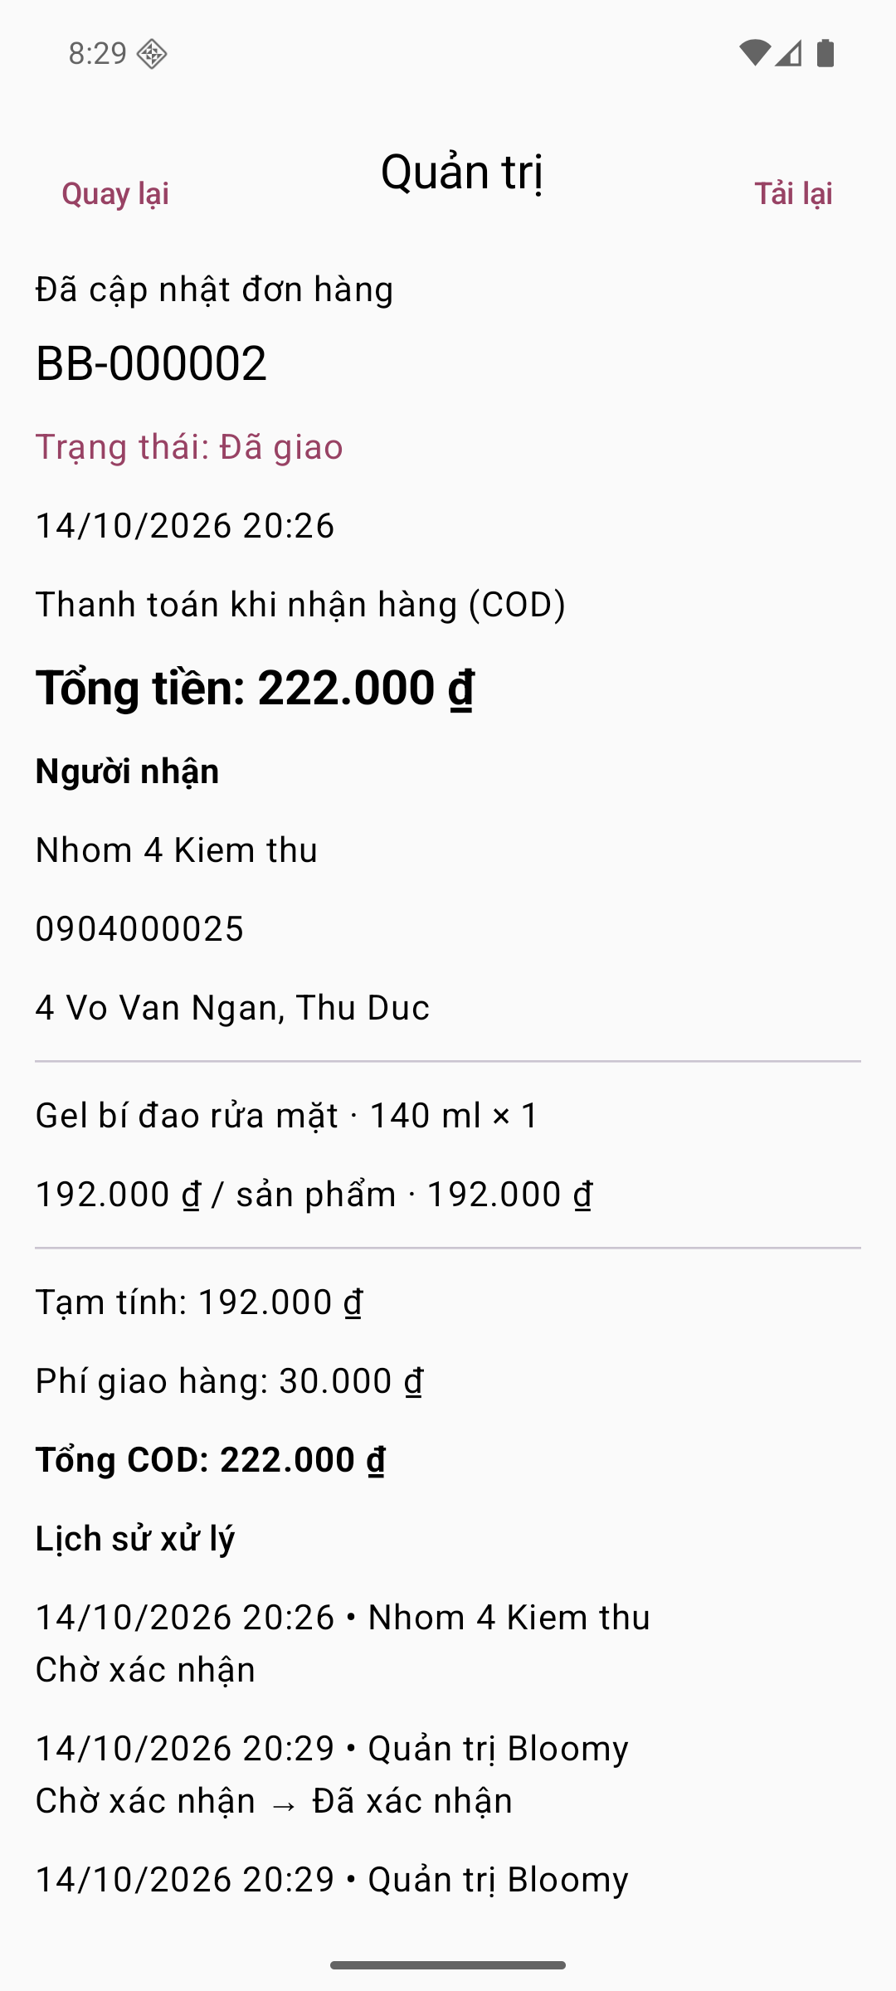  Hoàn tất chuỗi xử lý đơn và hiển thị lịch sử chuyển trạng thái.  Trạng thái: Đã ghi nhận trong lượt kiểm tra; tiếp tục kiểm thử. | Hình 28. Đã giao – phía khách hàng  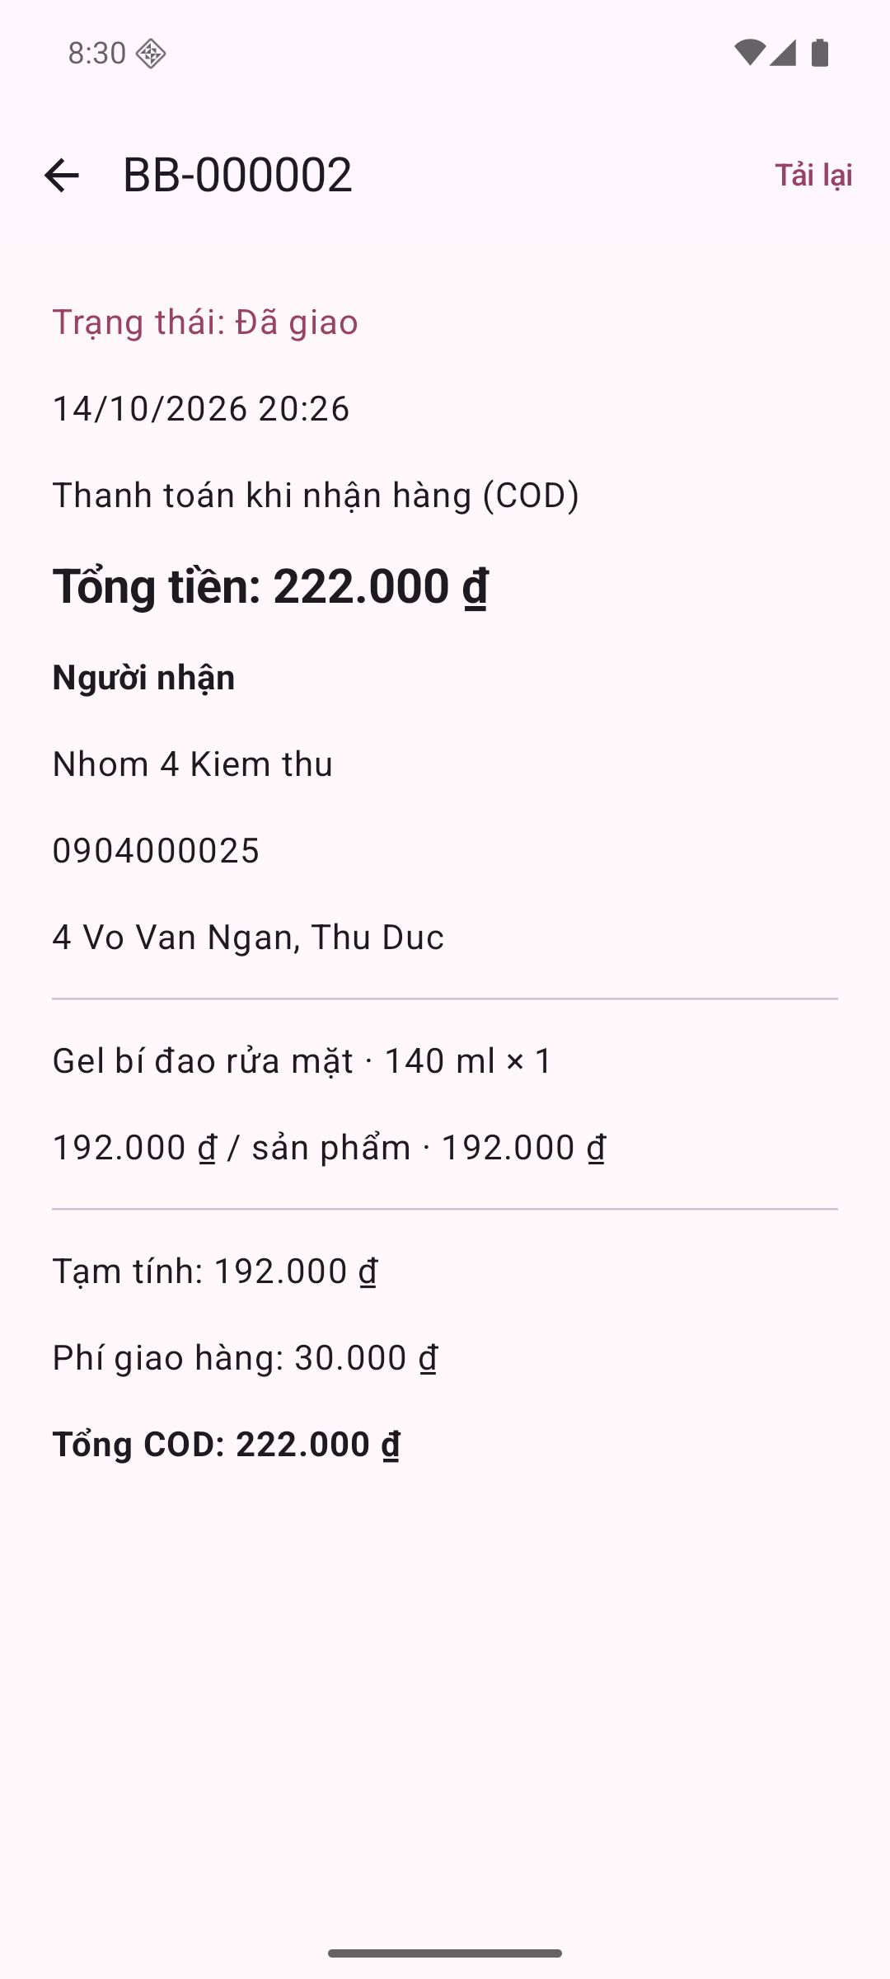  Khách đăng nhập lại và thấy trạng thái Đã giao; không còn thao tác hủy.  Trạng thái: Đã ghi nhận trong lượt kiểm tra; tiếp tục kiểm thử.

3.15. Các bước 29–30
Hình 29. Xác nhận hủy đơn khác  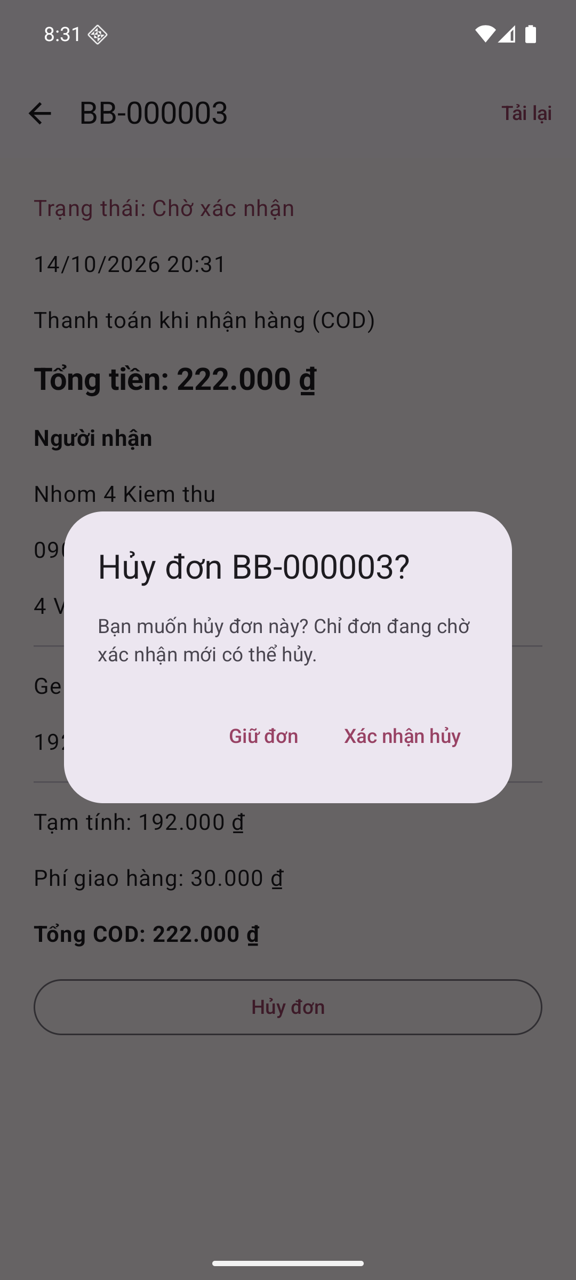  Nhánh kiểm thử bổ sung: tạo một đơn khác rồi yêu cầu hủy khi còn chờ xác nhận.  Trạng thái: Đã ghi nhận trong lượt kiểm tra; tiếp tục kiểm thử. | Hình 30. Đơn đã hủy  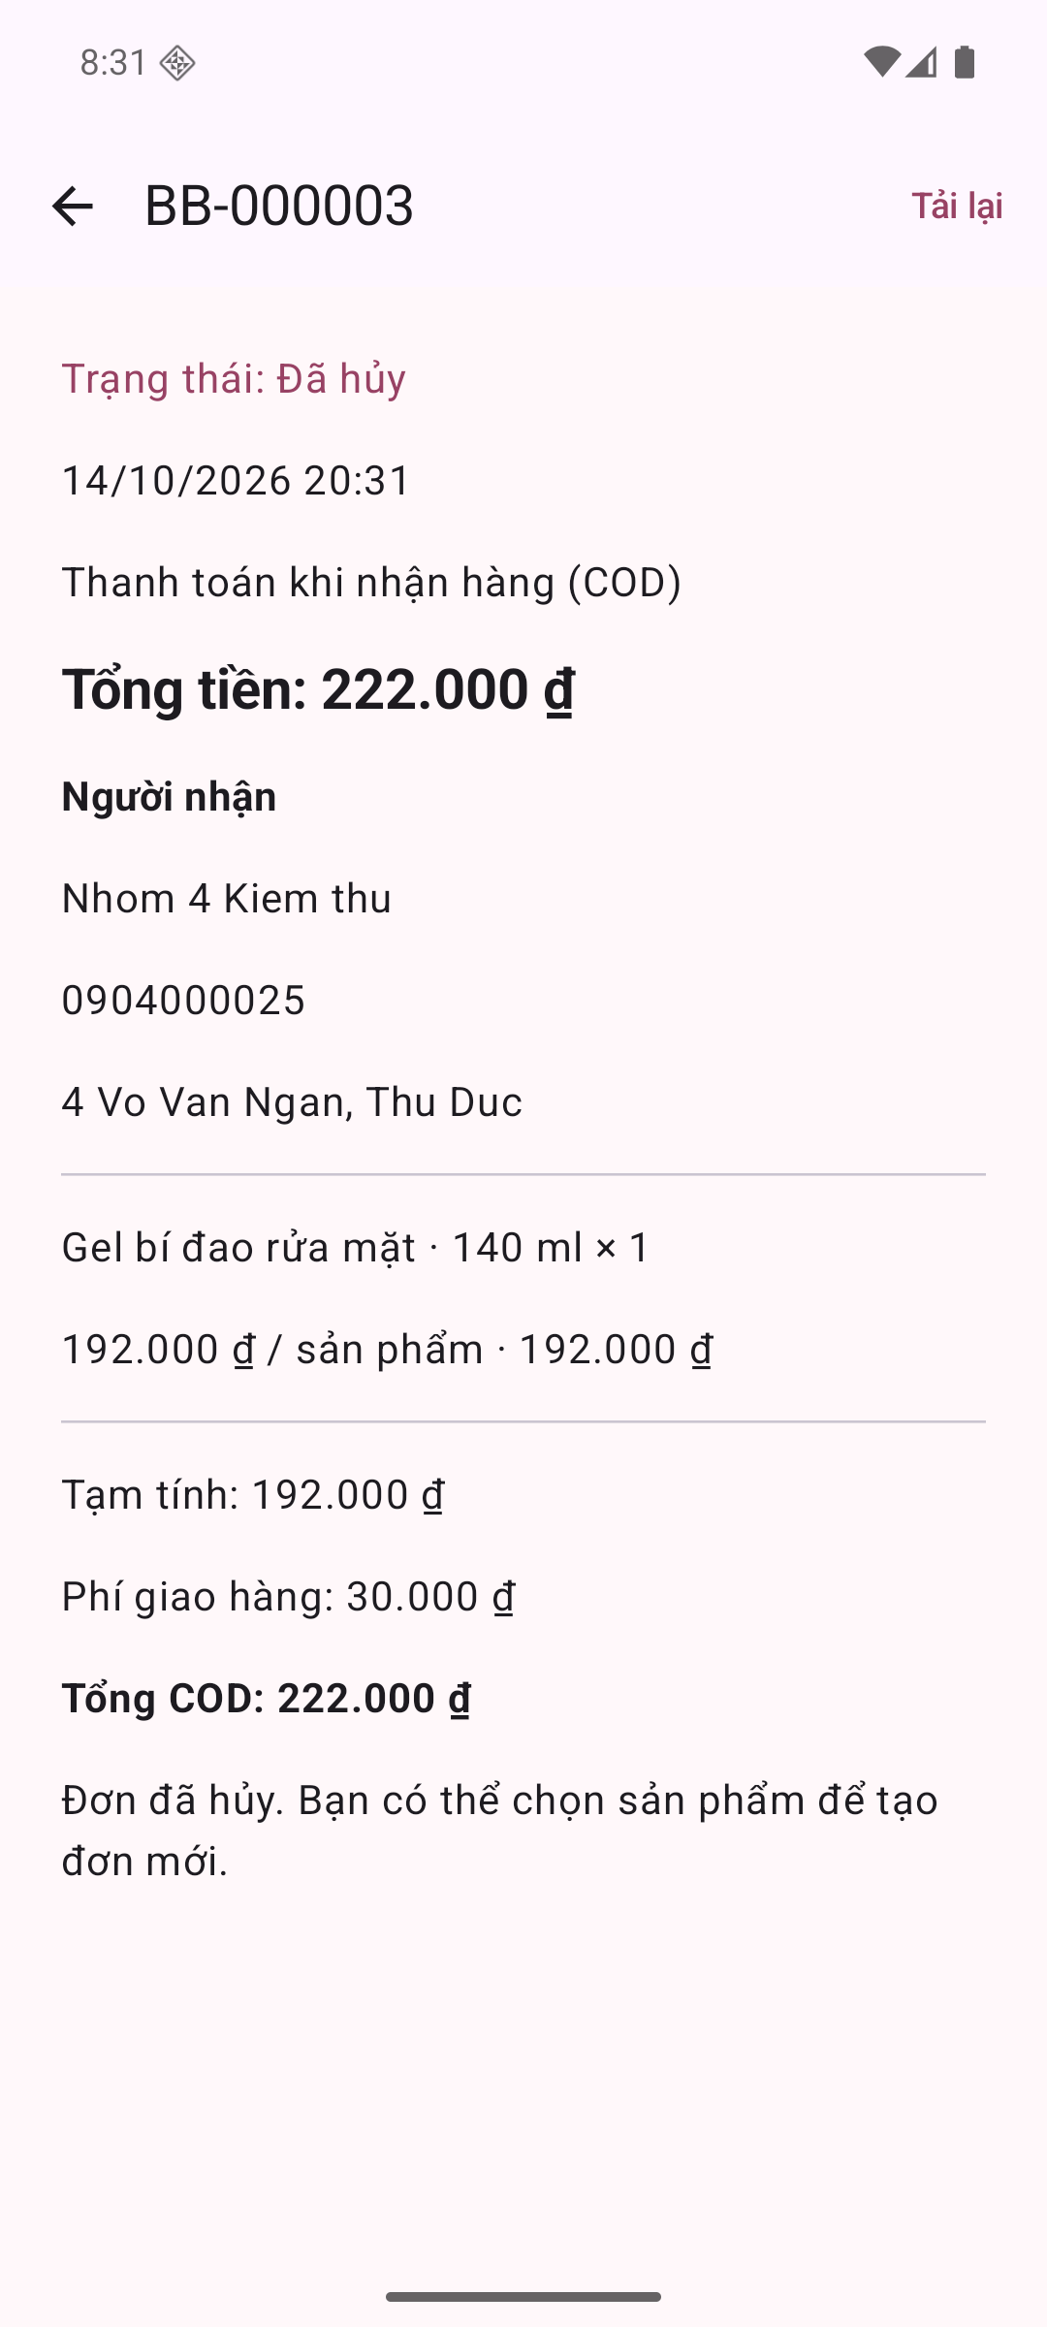  Đơn thứ hai chuyển sang Đã hủy; đơn đã giao trước đó vẫn giữ nguyên trạng thái.  Trạng thái: Đã ghi nhận trong lượt kiểm tra; tiếp tục kiểm thử.

4. Kết quả kiểm tra và công việc tiếp theo
Lượt kiểm tra ngày 14/10/2026 tập trung vào thao tác giao diện trên bản demo: tài khoản mới, trạng thái rỗng/lỗi đầu vào, đặt COD, chuyển trạng thái đơn và hủy đơn chờ. Các trạng thái đơn được minh họa bằng thao tác thật trên dữ liệu kiểm thử.
Nội dung | Kết quả ghi nhận
Luồng đặt hàng | Một gel bí đao: 192.000 ₫ + phí giao hàng 30.000 ₫ = 222.000 ₫ COD.
Luồng xử lý đơn | Chờ xác nhận → Đã xác nhận → Đang giao → Đã giao; khách xem được trạng thái cuối.
Nhánh hủy | Tạo đơn khác ở Chờ xác nhận, xác nhận hủy và xem trạng thái Đã hủy.
Trạng thái kiểm thử | Có ảnh đăng nhập thiếu dữ liệu, giỏ hàng trống, tìm kiếm rỗng và giao hàng thiếu thông tin.
Kết quả tự động lưu sẵn | Hồ sơ trong deliverables/ket-qua-kiem-thu: 24 JVM và 81 Android, không có ca thất bại. Đây là kết quả đã lưu từ đợt trước; không chạy lại toàn bộ bộ kiểm thử trong lượt chụp này.

Việc ưu tiên ở giai đoạn tiếp theo
- Tiếp tục kiểm thử dữ liệu biên, phân quyền, thay đổi tồn kho/giá và thao tác đặt lặp.
- Kiểm tra nhập tiếng Việt, bố cục ngang, cỡ chữ lớn, lưu hồ sơ và khôi phục sau khi đóng ứng dụng.
- Chạy trên Android API 28 và thiết bị dùng để nộp; kết quả hiện tại trên API 36 chưa thay thế kiểm tra phiên bản tối thiểu.
- Rà soát bộ kiểm thử, APK bàn giao và hoàn thiện tài liệu theo góp ý của giảng viên.
- Thống nhất phân công thực tế, lịch hoàn thành và thông tin lớp/giảng viên trước bản nộp chính thức.
Giới hạn hiện tại: ứng dụng dùng SQLite trên một thiết bị, chưa có backend đồng bộ nhiều thiết bị, thanh toán trực tuyến hoặc tích hợp giao vận. Trạng thái Đang kiểm thử của dự án khác với trạng thái Đang giao của đơn hàng.

